高等数学模拟试题1
一、填空题
1.函数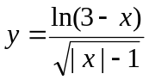的定义域为_____________.
2.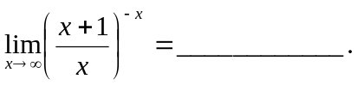
3.曲线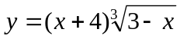在点（2，6）处的切线方程为__________.
二、选择题
1. 设在点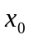处可导，且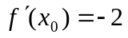,则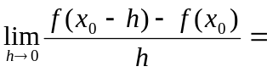( )
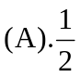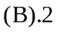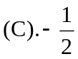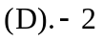
2. .当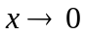时, 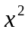与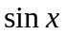比较是 ( ).
(A).较高阶的无穷小 (B). 较低阶的无穷小
(C). 同阶但不等价的无穷小 (D).等价的无穷小
3.设曲线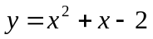在点M处的切线斜率为3,则点M的坐标为( )
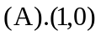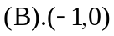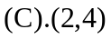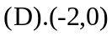
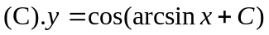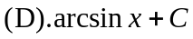
三、计算题
1.计算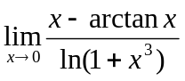
2.设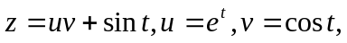求全导数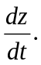

3.求微分方程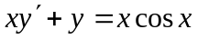的通解.

4.求幂级数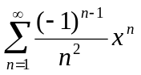的收敛域.

答案
一、填空题：
1.分析 初等函数的定义域，就是使函数表达式有意义的那些点的全体.
解 由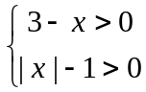知，定义域为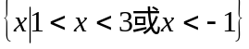.
2. 分析 属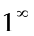型,套用第二个重要极限.
解 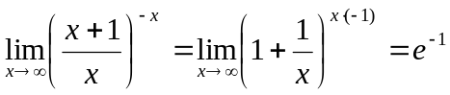.
3.解 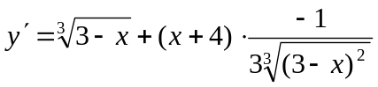,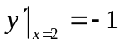，
所求切线方程为: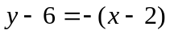,即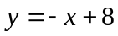.
二、选择题
1. 解 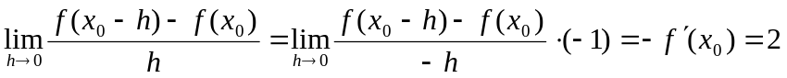.选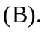
2. 分析 先求两个无穷小之比的极限,再做出正确选项.
解 因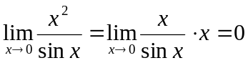,故选(A).
3. 解 由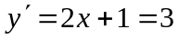知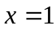, 又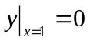,故选(A).
三、计算题
1.分析 属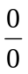型未定式,利用等价无穷小代换,洛必达法则等求之.
解 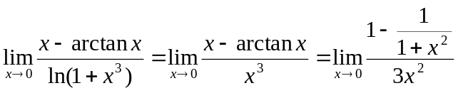
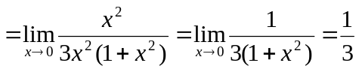.
2.解 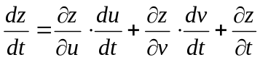
.
3.分析 属一阶线性微分方程,先化成标准形,再套用通解公式.
解 原方程化为: 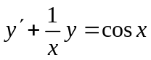,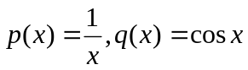
通解为: 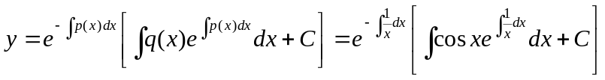
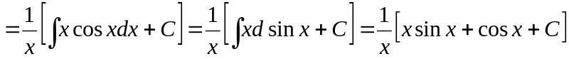.
4.分析 先求收敛半径,收敛区间,再讨论端点处的敛散性,从而确定收敛区域.
解 收敛半径: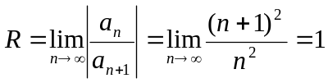, 收敛区间为(-1,1)
在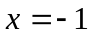处,级数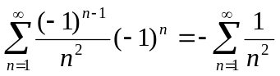收敛;在处,级数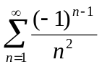收敛,所以收敛域为:[-1,1].

高数模拟试卷2
一. 选择题：本大题共5个小题，每小题4分，共20分。在每个小题给出的四个选项中，只有一项是符合题目要求的，把所选项前的字母填在题后的括号内。
*1. 函数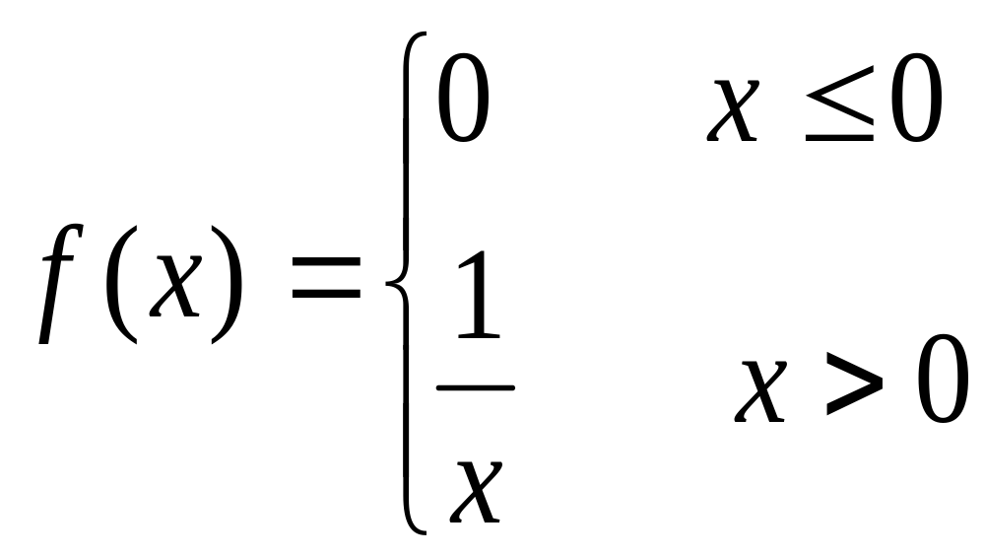在点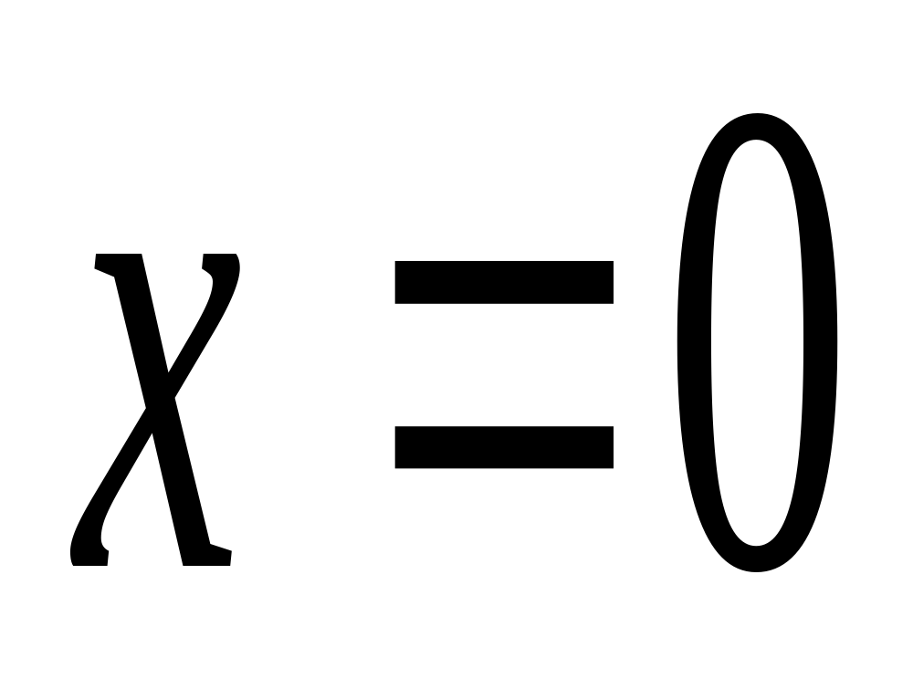不连续是因为（ ）
A. 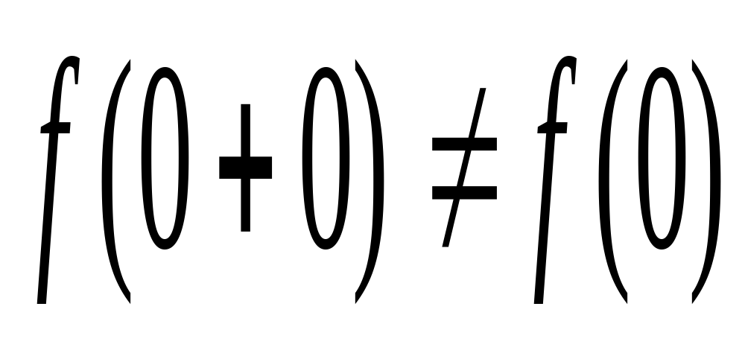 B. 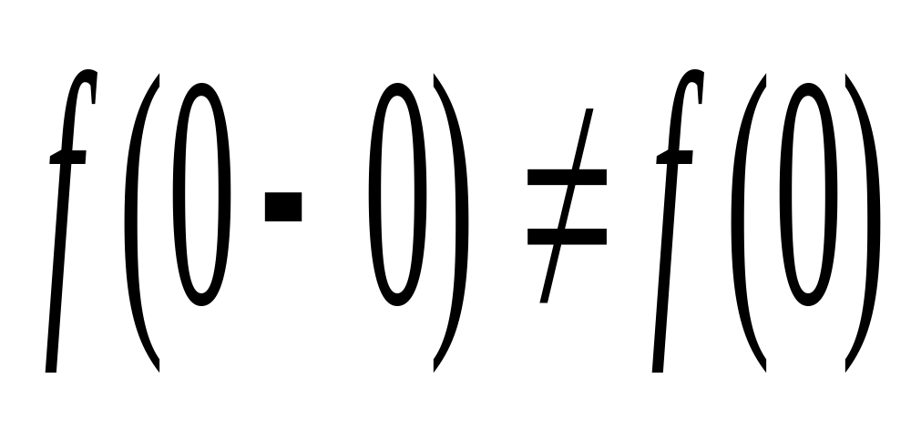
C. 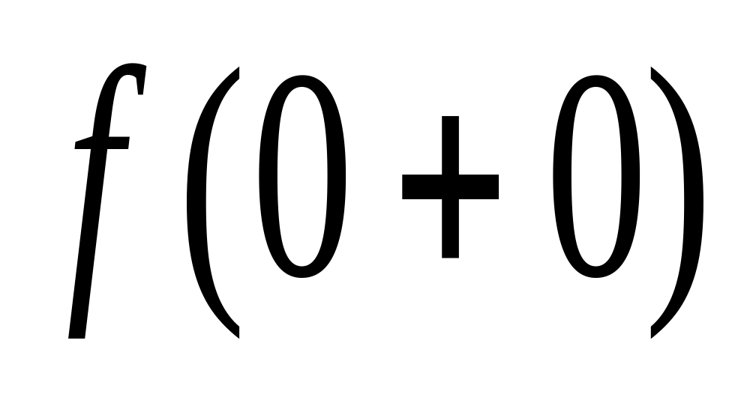不存在 D. 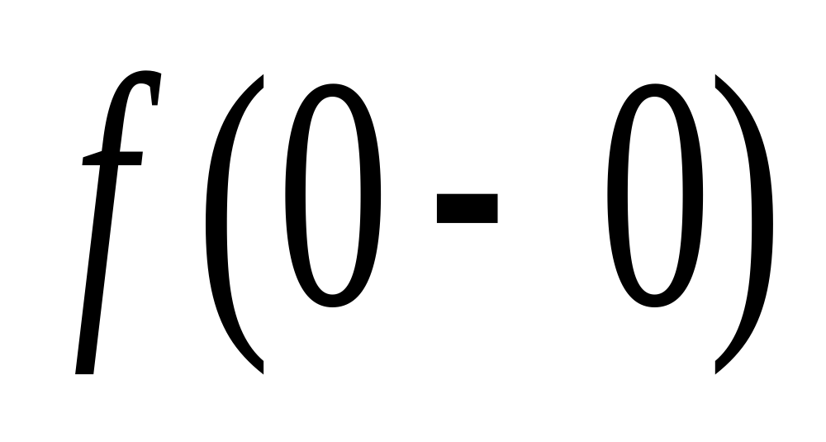不存在
答案：C 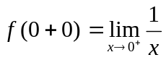不存在。
2. 设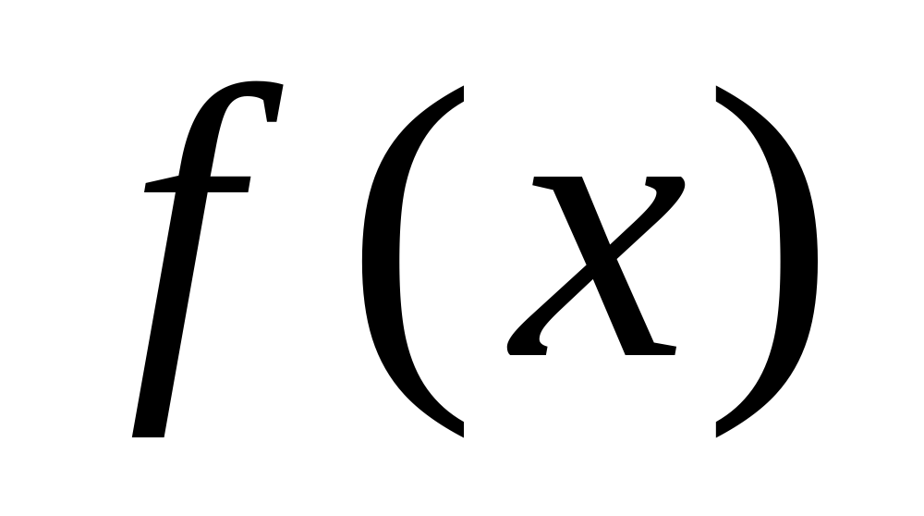为连续函数，且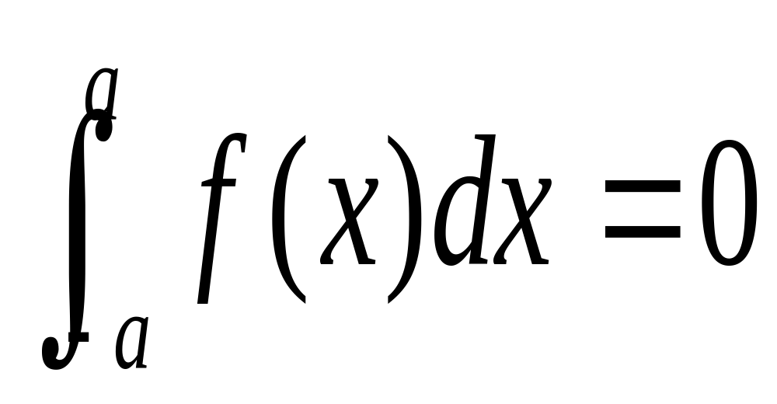，则下列命题正确的是（ ）
A. 为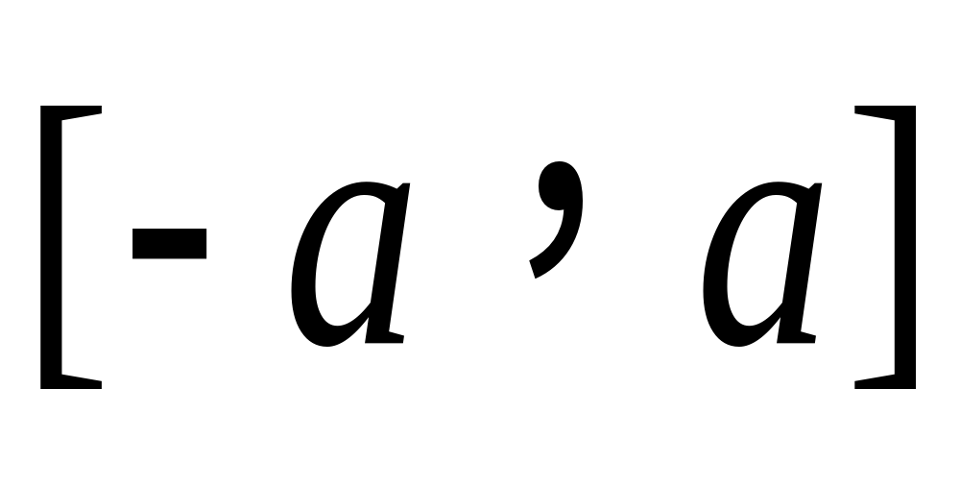上的奇函数
B. 为上的偶函数
C. 可能为上的非奇非偶函数
D. 必定为上的非奇非偶函数
*3. 设有单位向量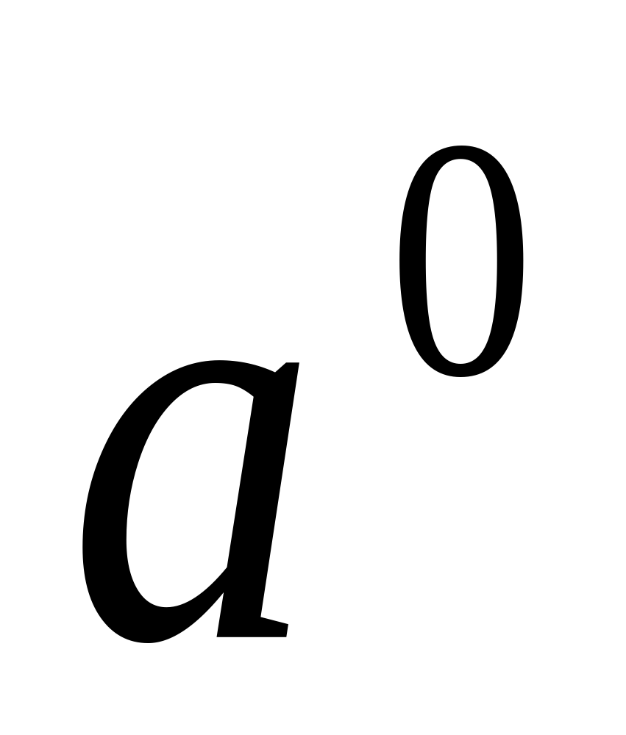，它同时与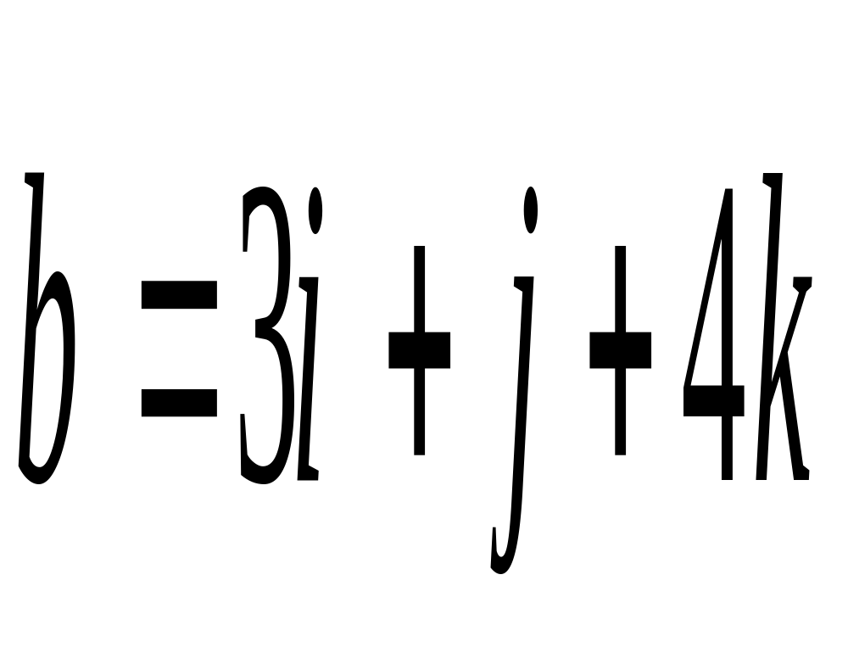及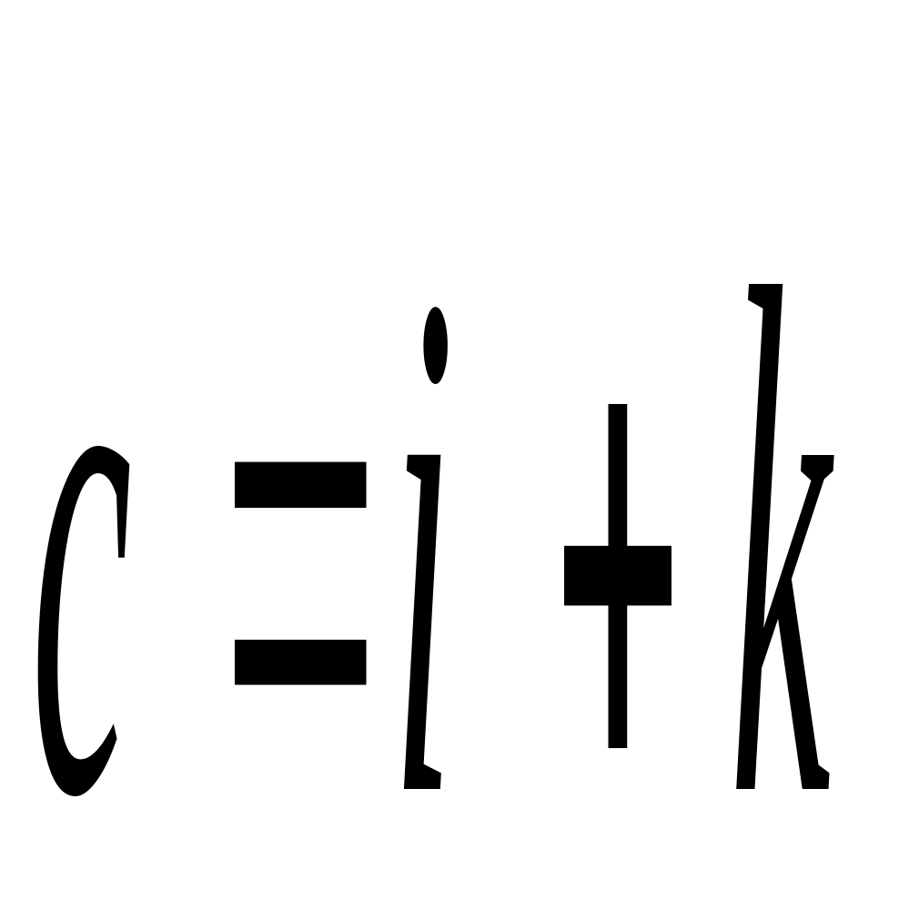都垂直，则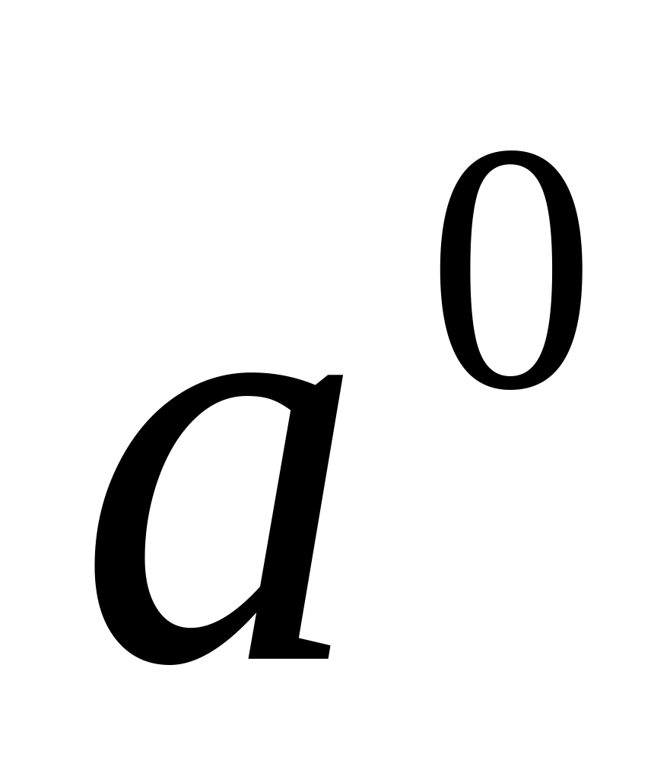为（ ）
A. 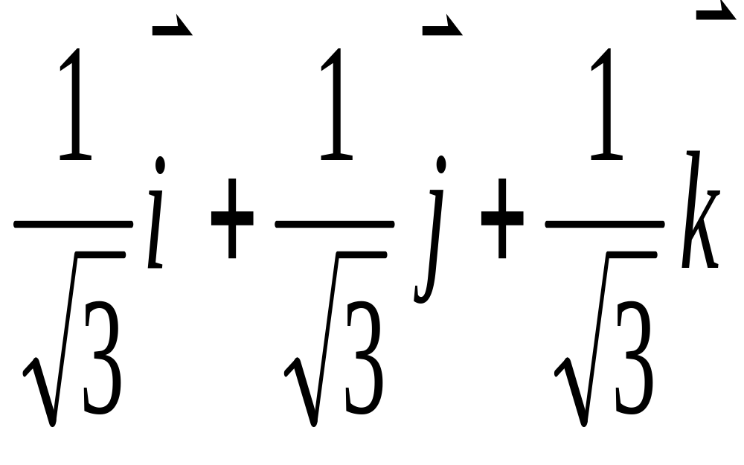 B. 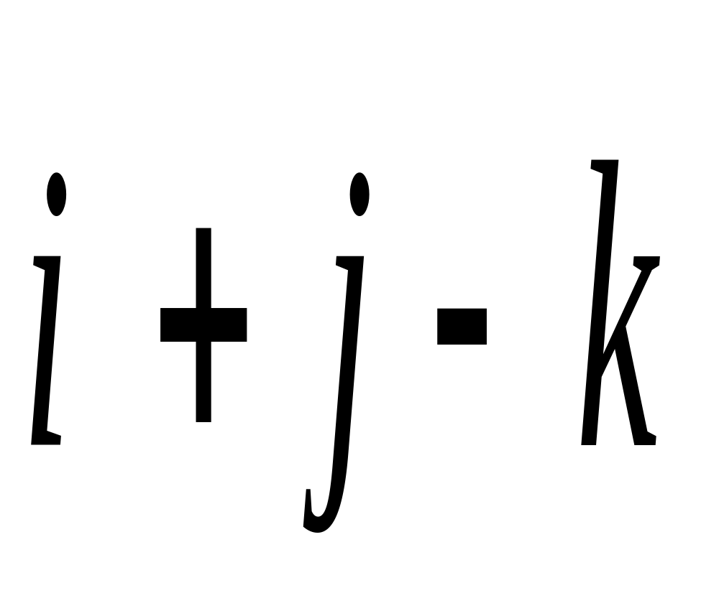
C. 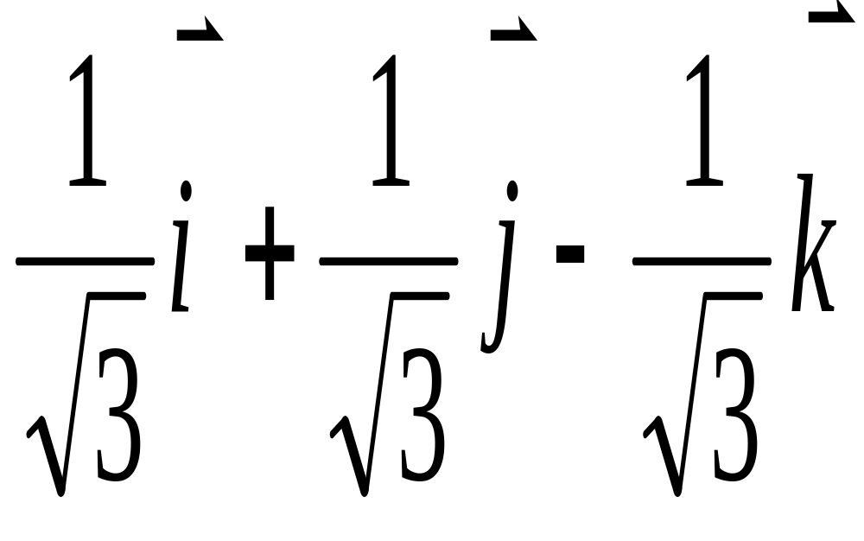 D. 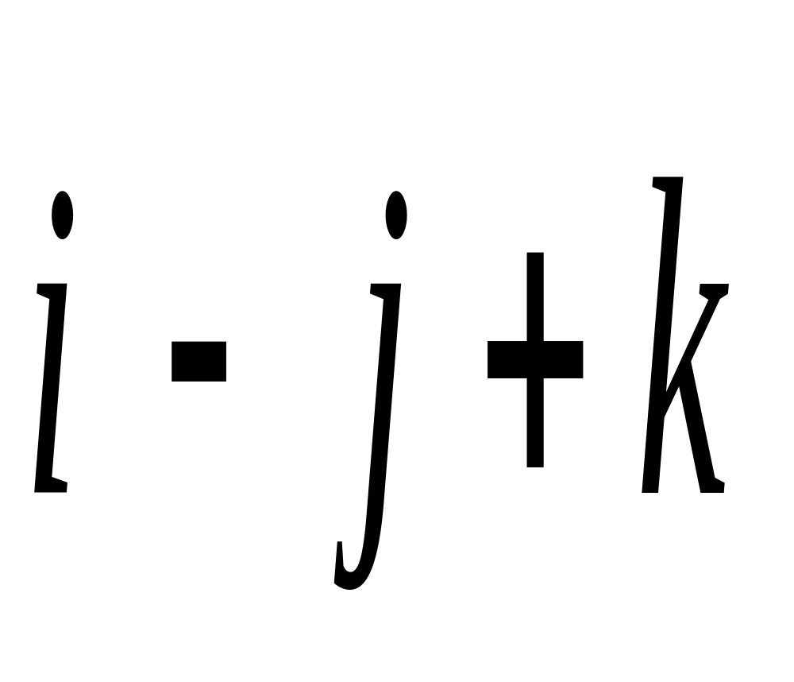
解析：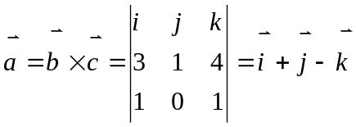
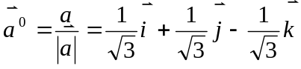，应选C。
4. 幂级数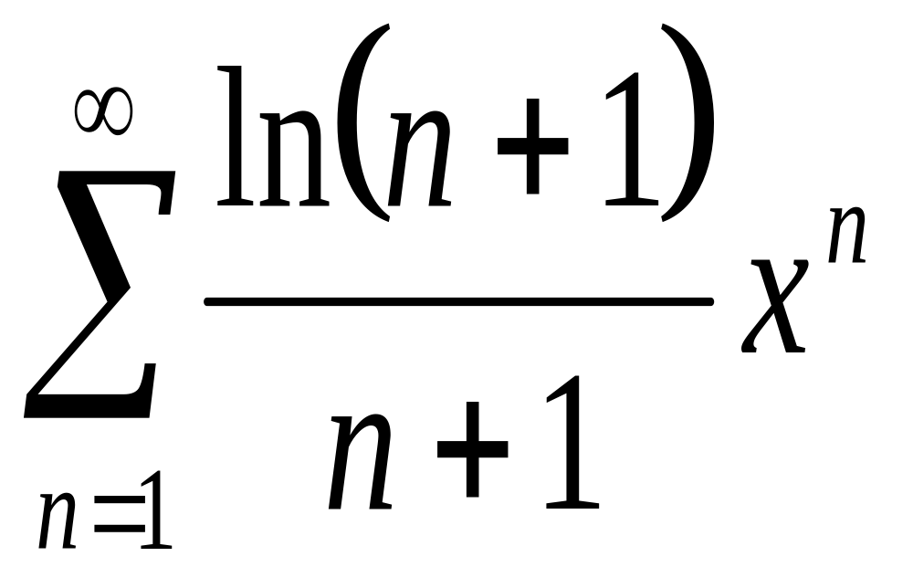的收敛区间是（ ）
A. 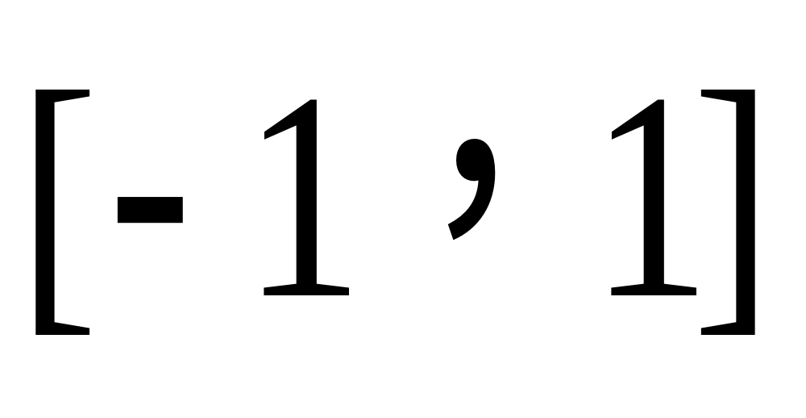 B. 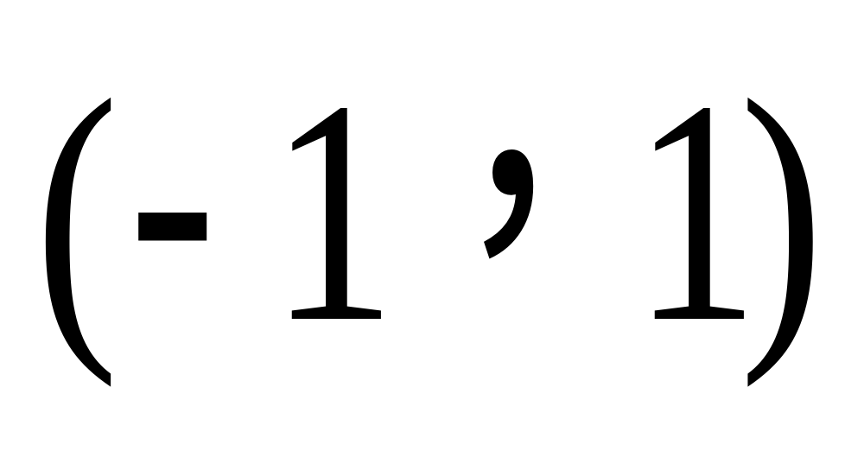 C. 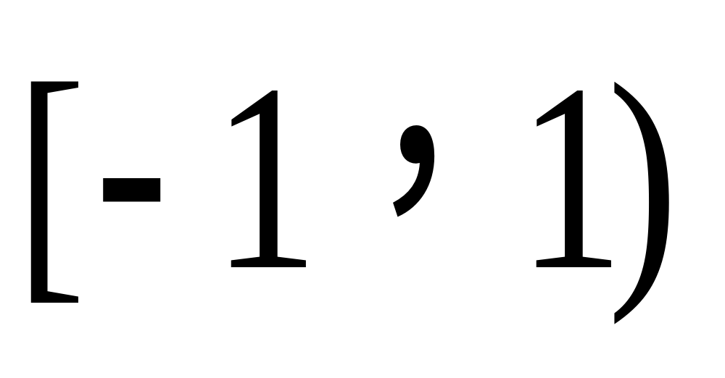 D. 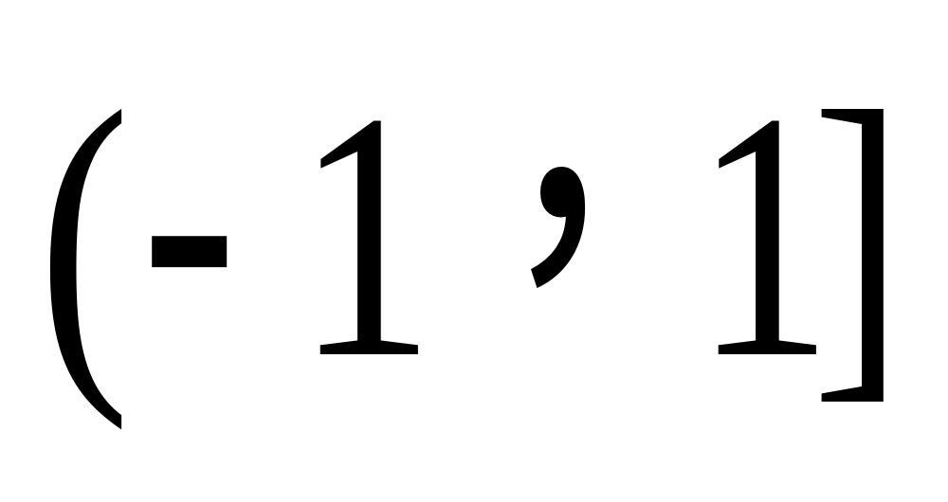
*5. 按照微分方程通解的定义，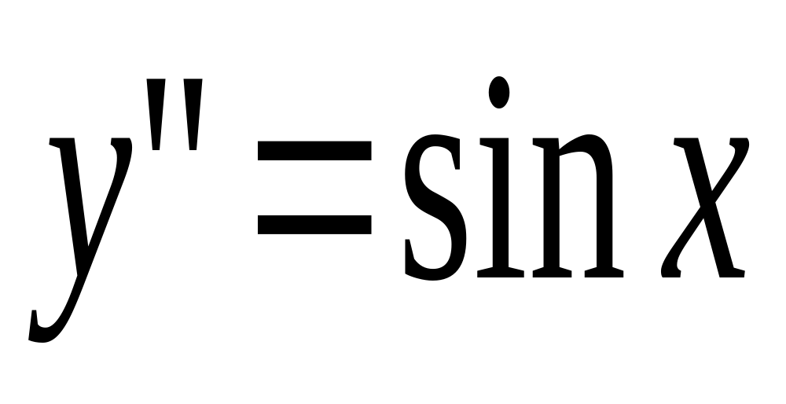的通解是（ ）
A. 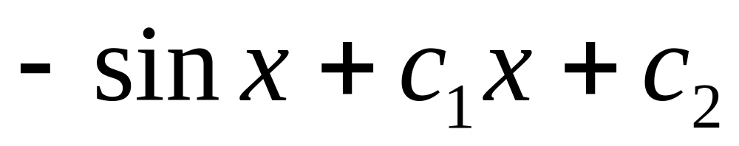 B. 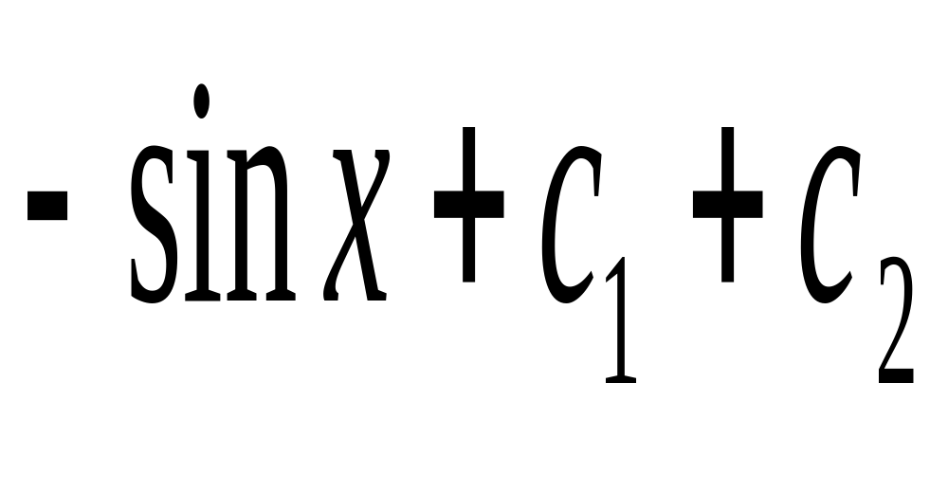
C. 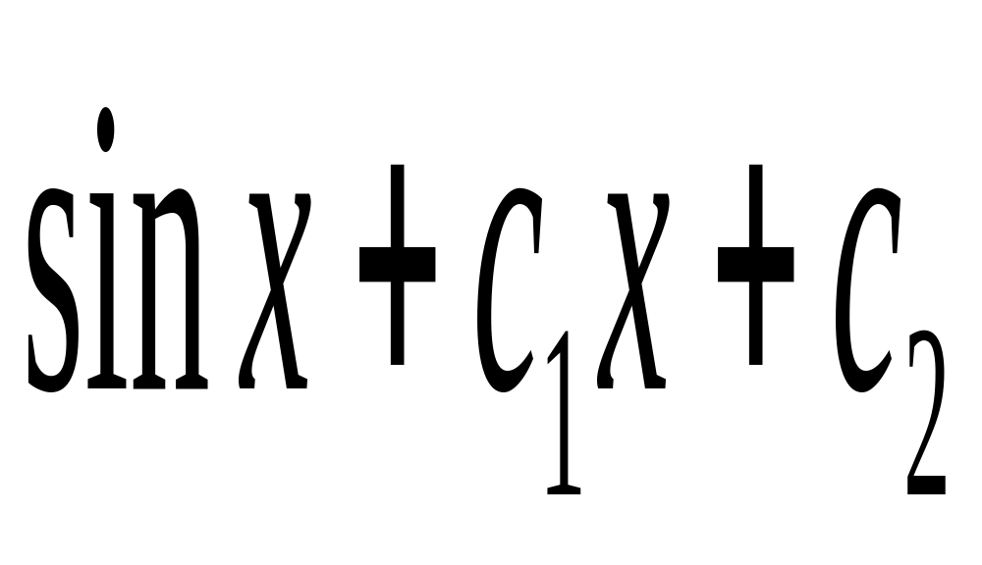 D. 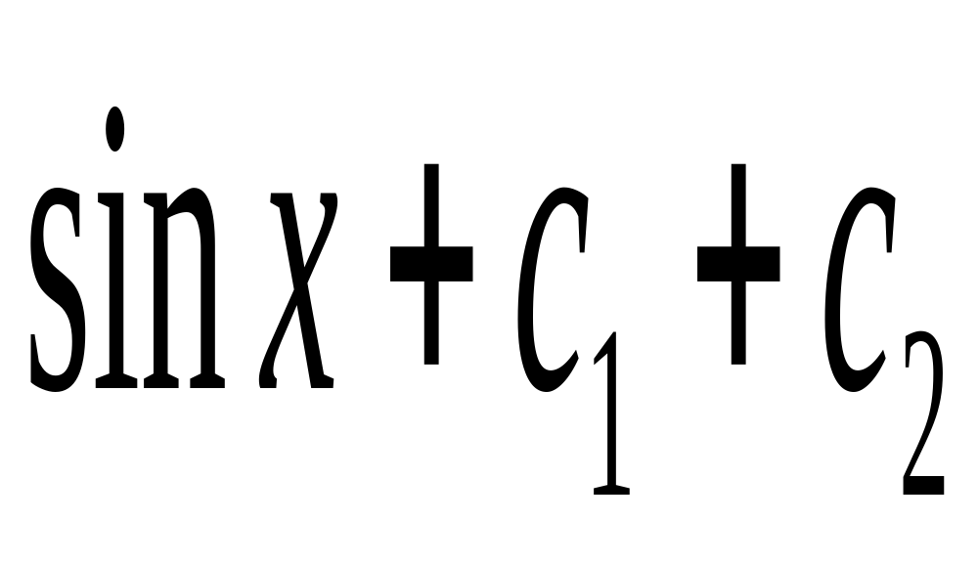
（其中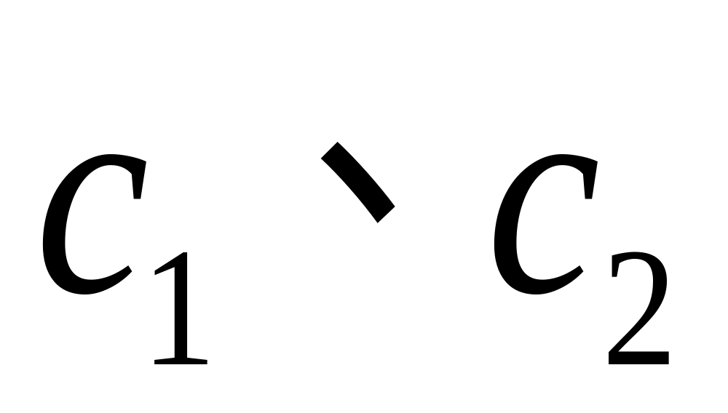是任意常数）
解析：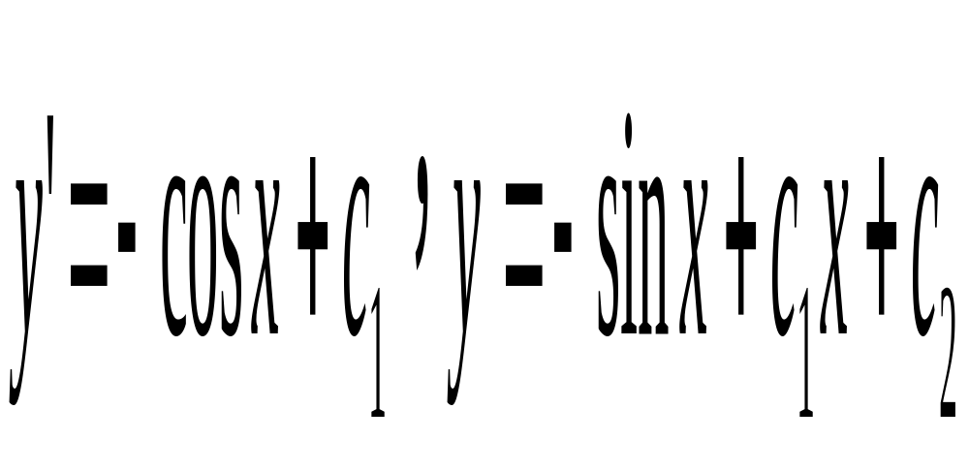，故选A。

二. 填空题：本大题共10个小题，10个空，每空4分，共40分，把答案填在题中横线上。
6. 设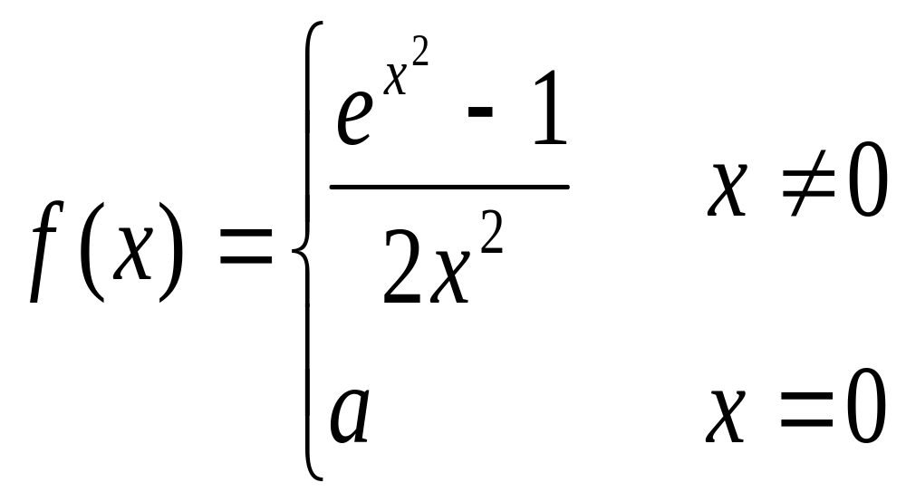为连续函数，则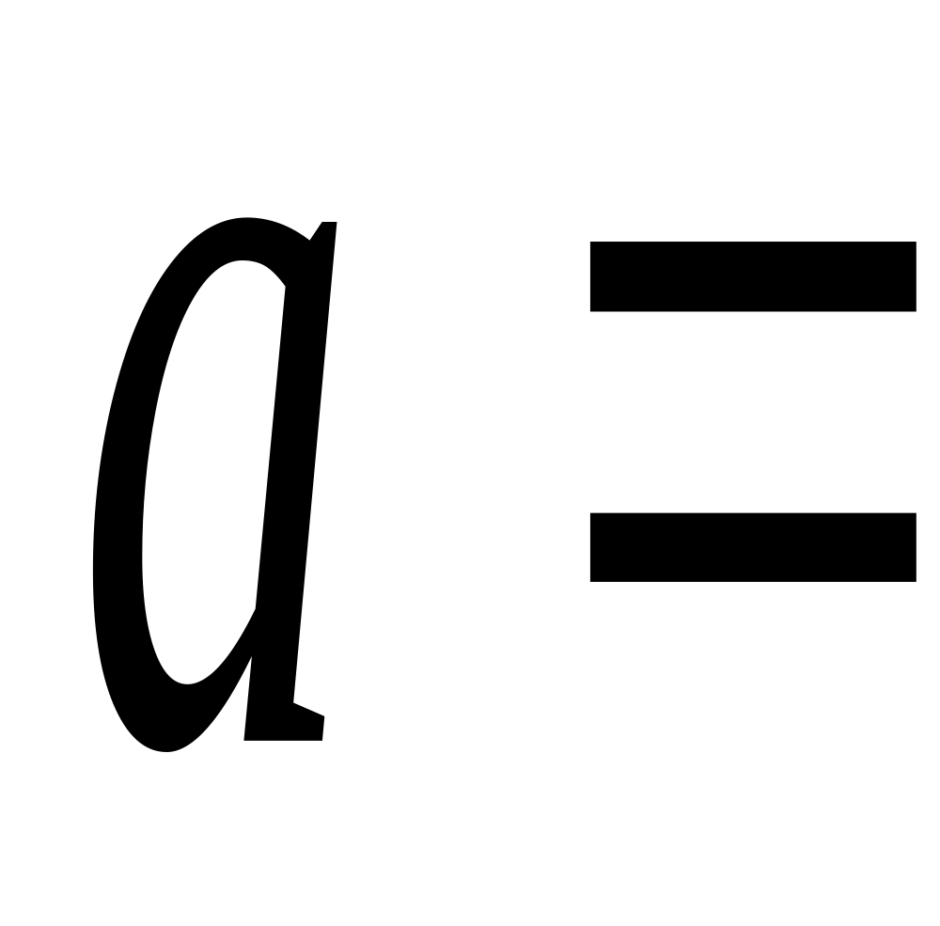___________。
*7. 函数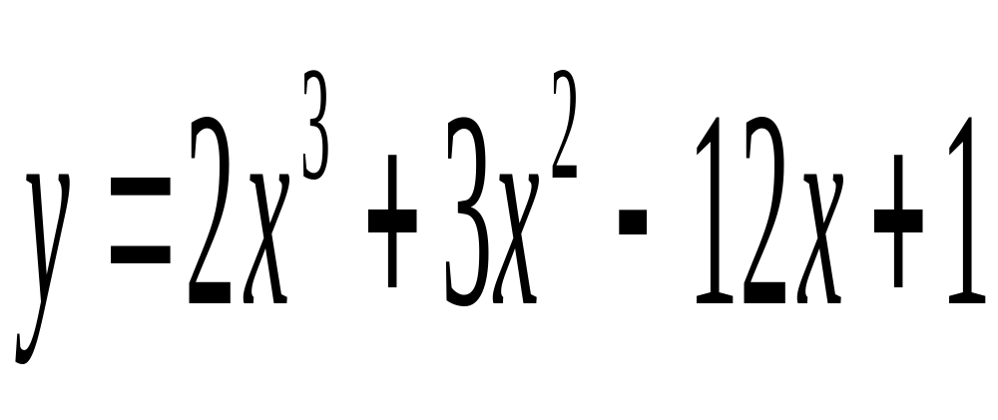的单调递减区间是___________。
解析：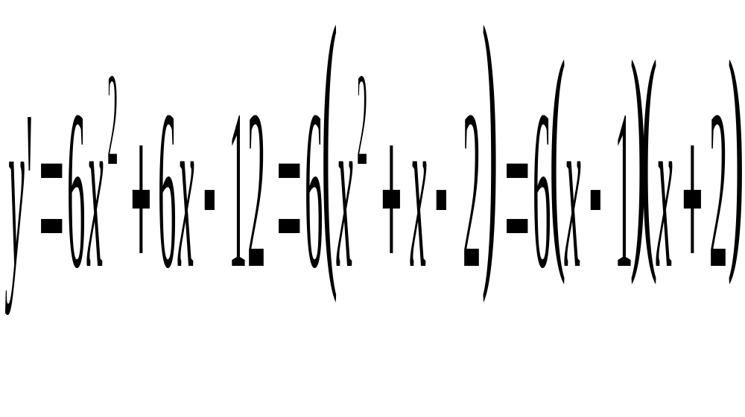
当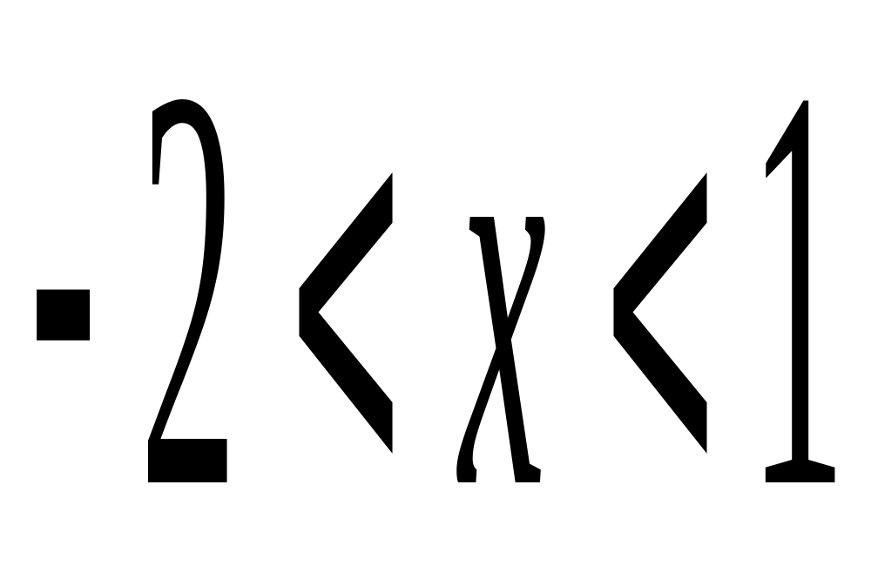时，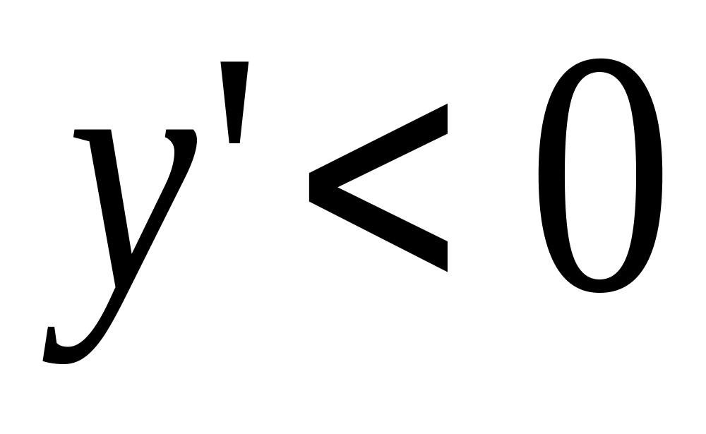，故y单调递减，故单调区间是（-2，1）
8. 设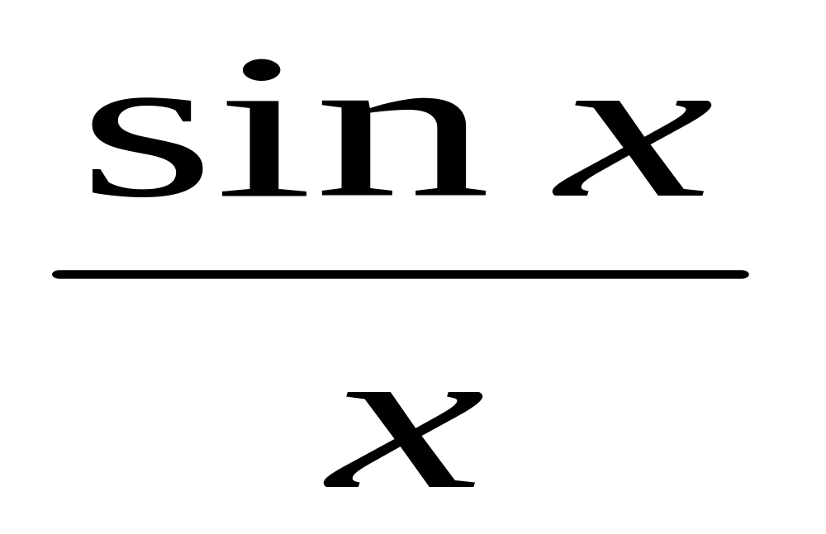是的一个原函数，则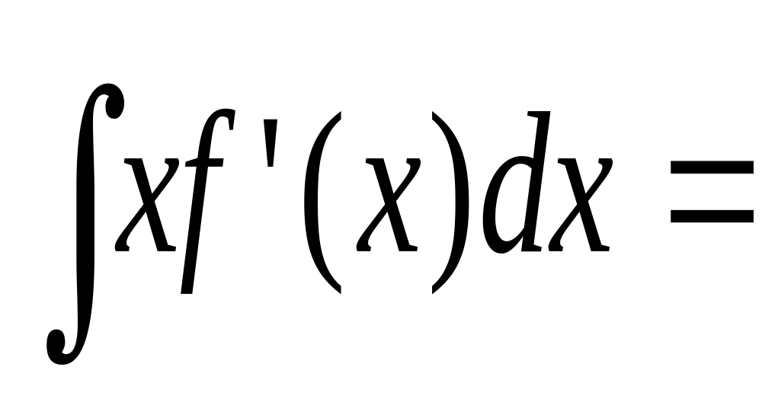___________。
*9. 设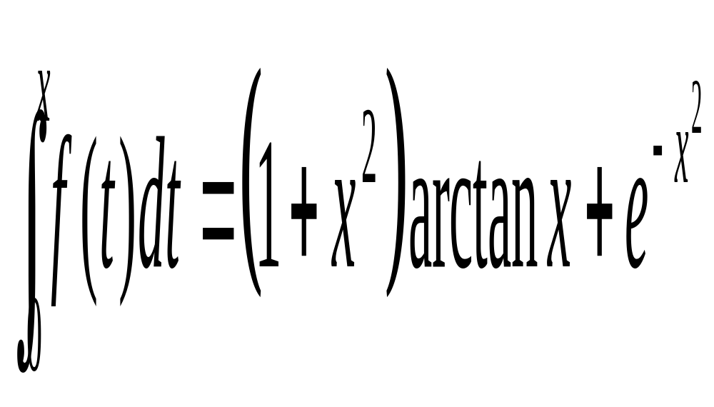，则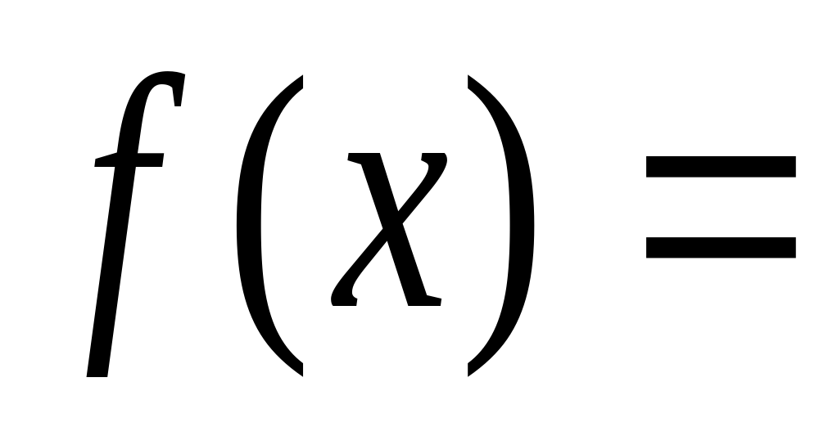___________。
解析：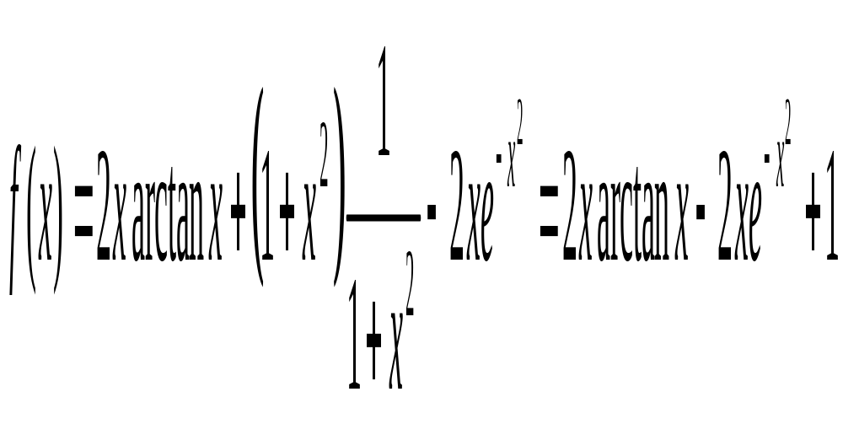
*10. 设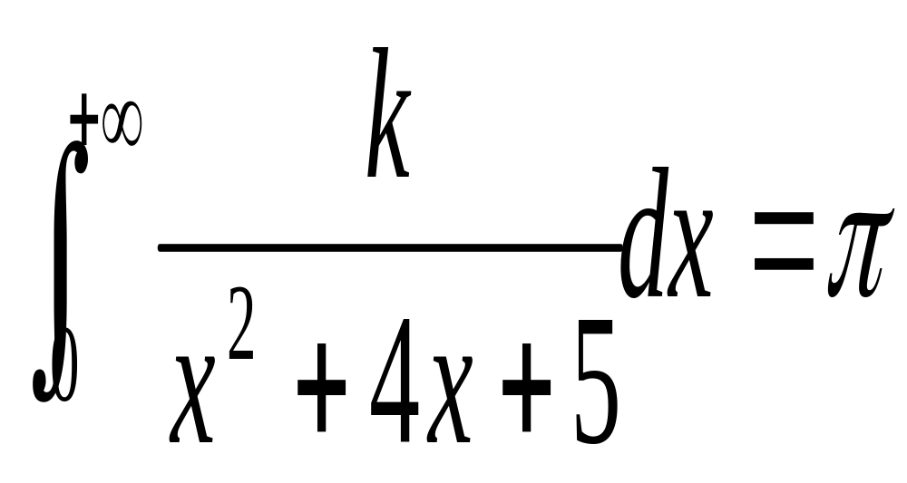，其中k为常数，则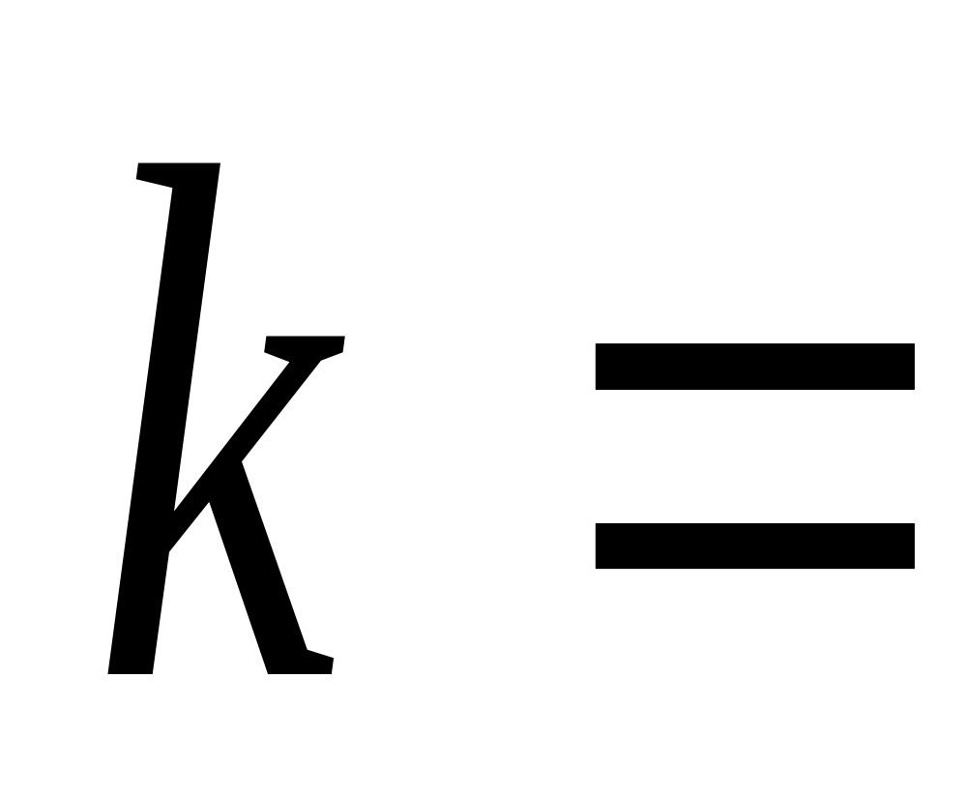___________。
解析：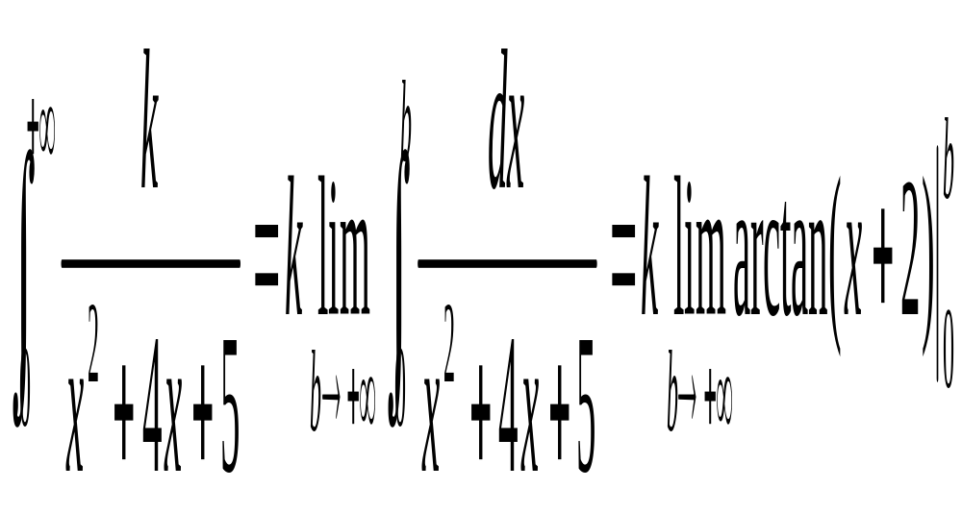
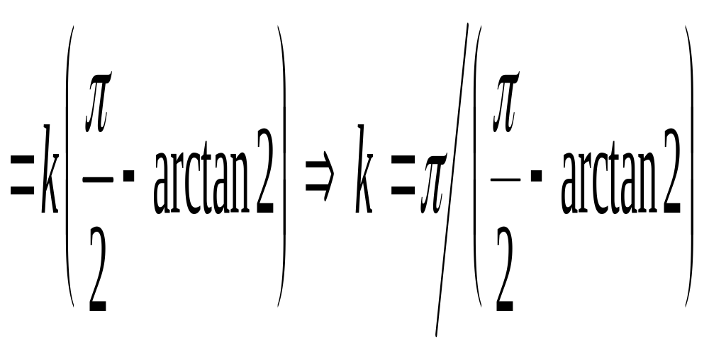
11. 设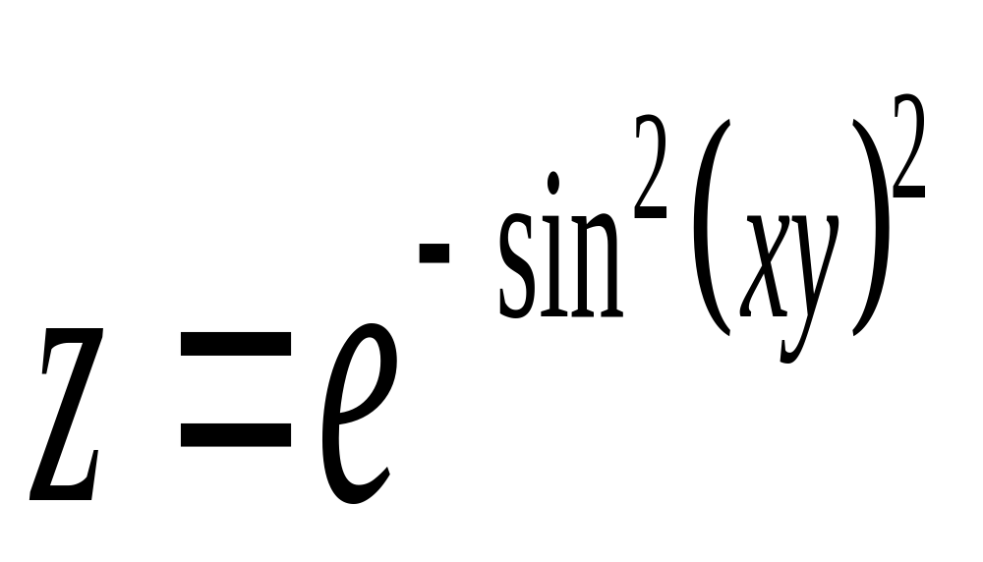，则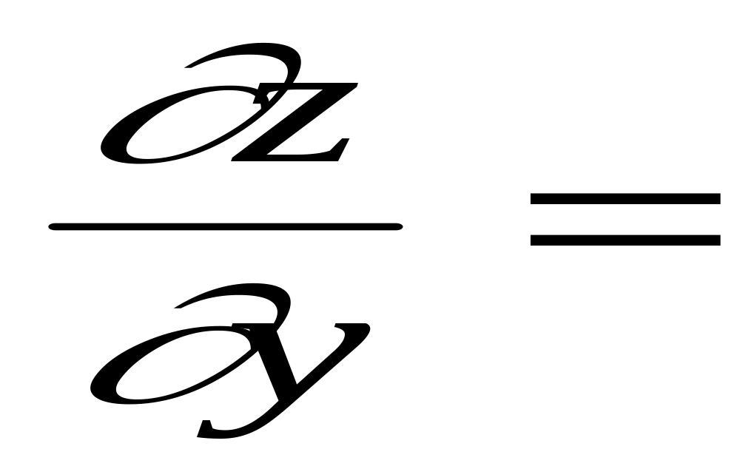___________。
*12. 微分方程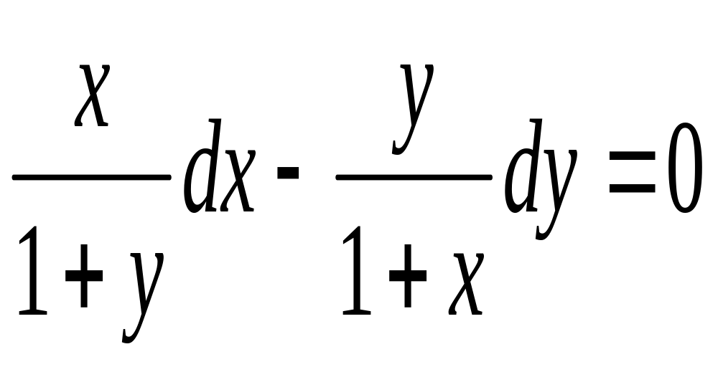的通解为___________。
解析：方程改写为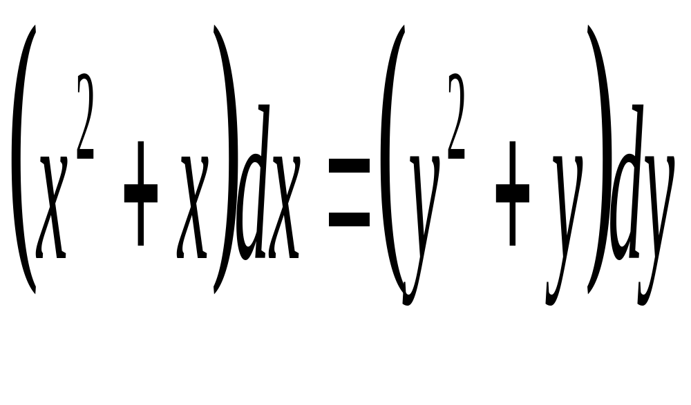，两边积分得：
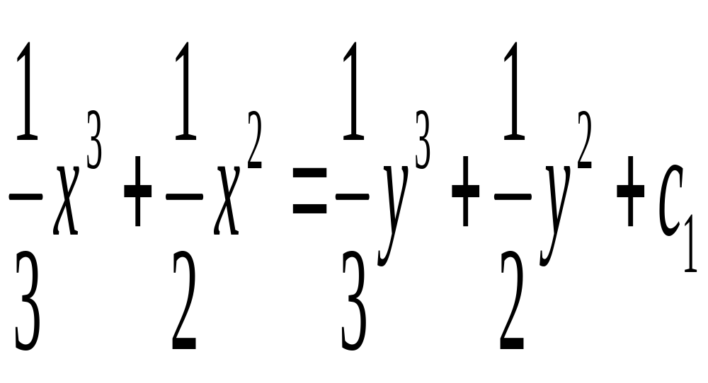
即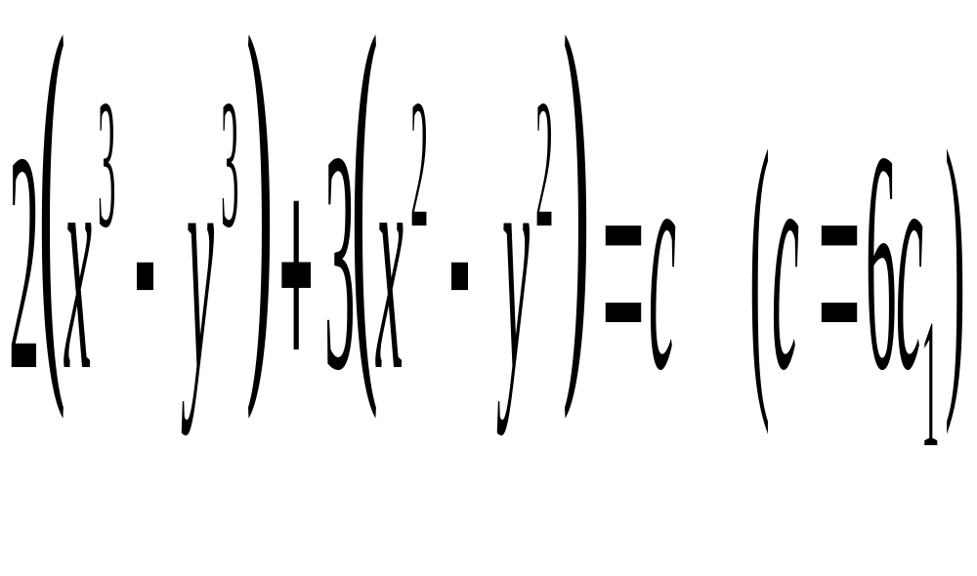
13. 点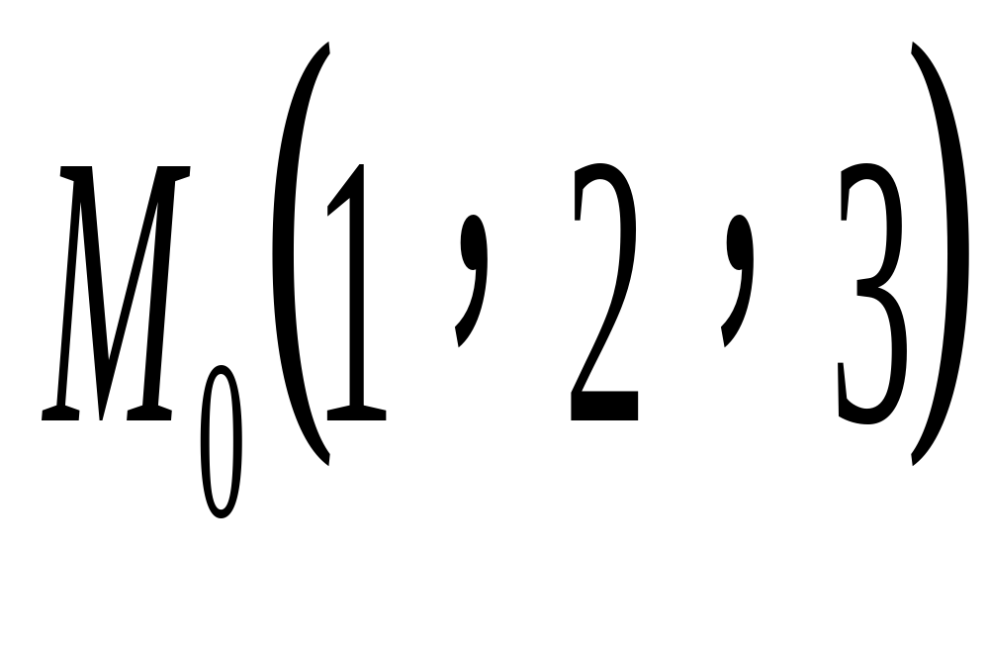到平面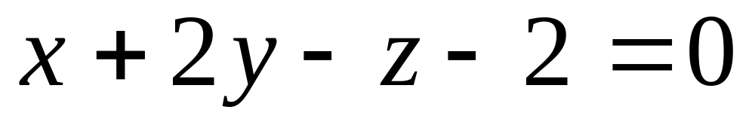的距离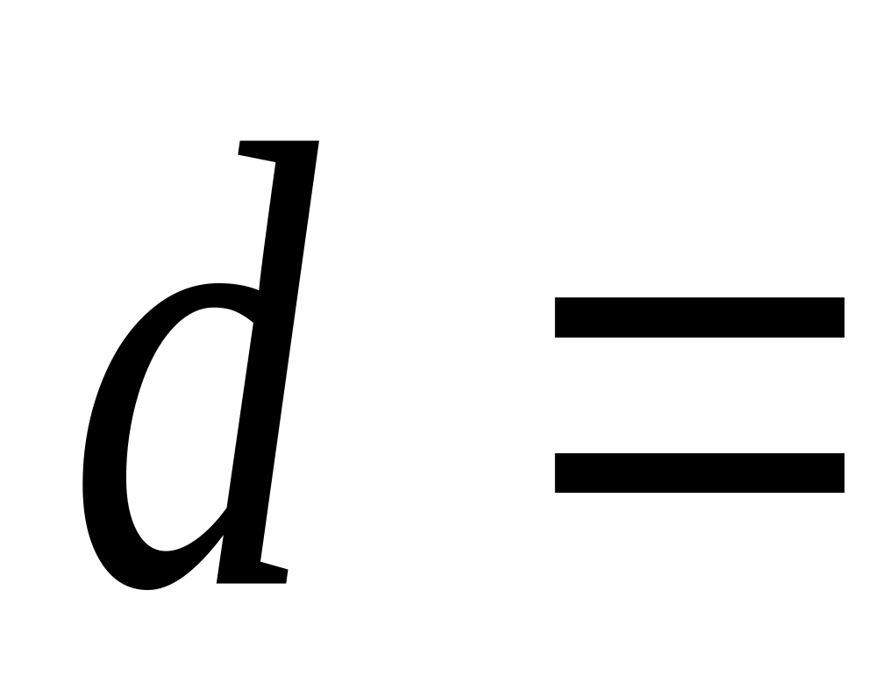___________。
*14. 幂级数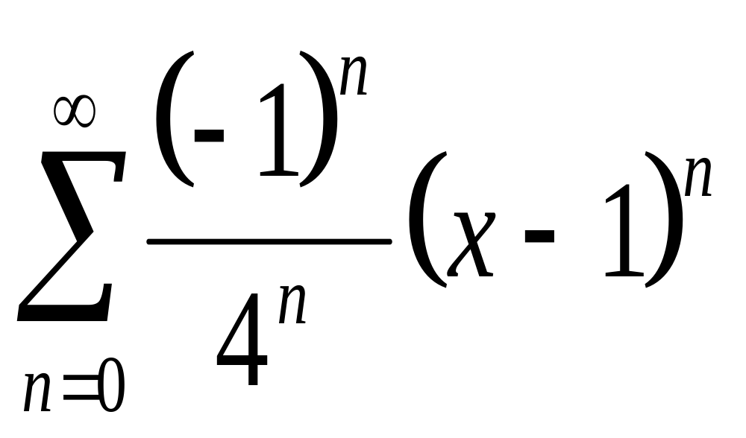的收敛区间是___________（不含端点）。
解析：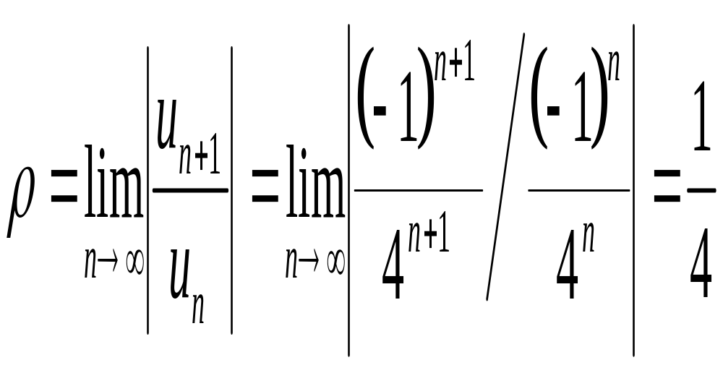，收敛半径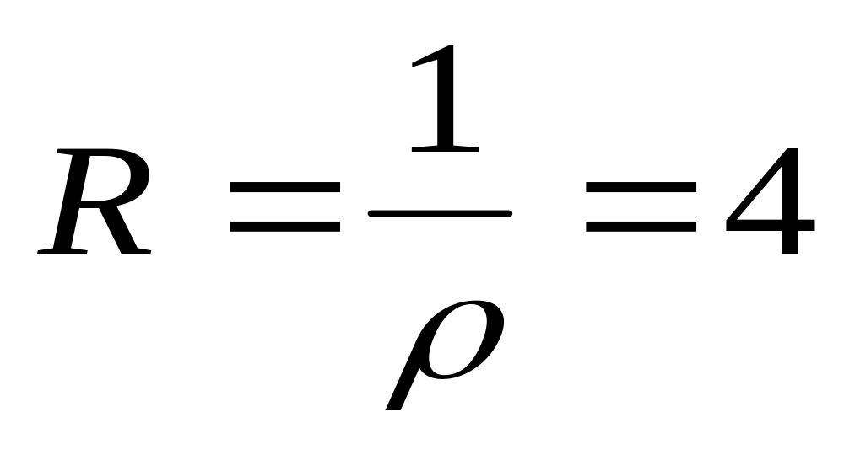
由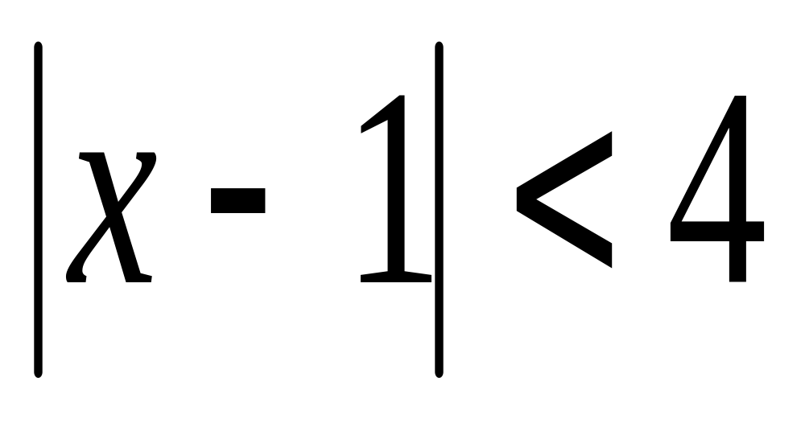得：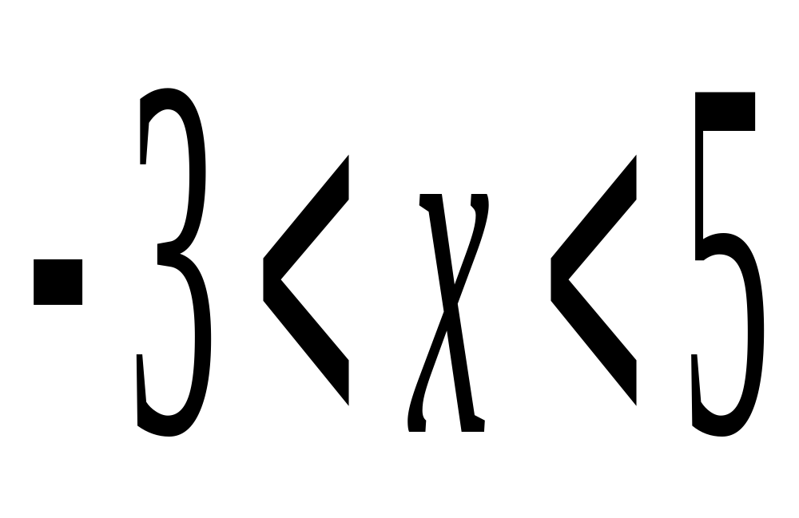，故收敛区间是（-3，5）
15. 方程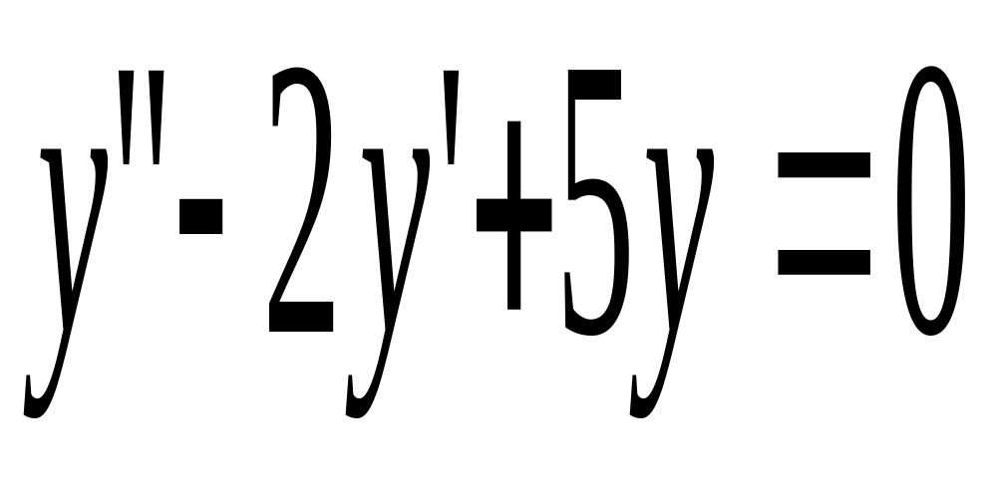的通解是______________________。

三. 解答题：本大题共13个小题，共90分。
16. 求极限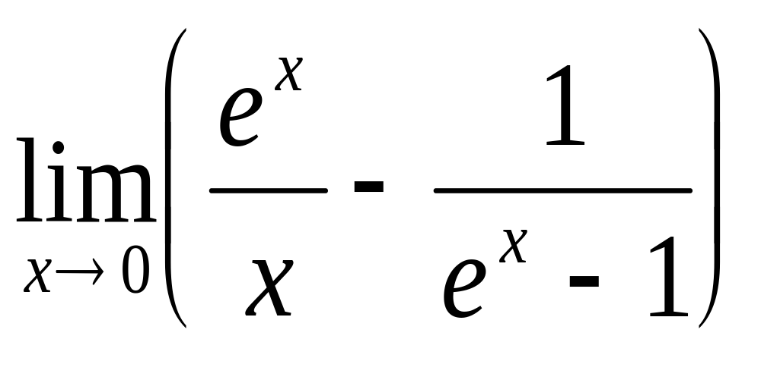。
*17. 设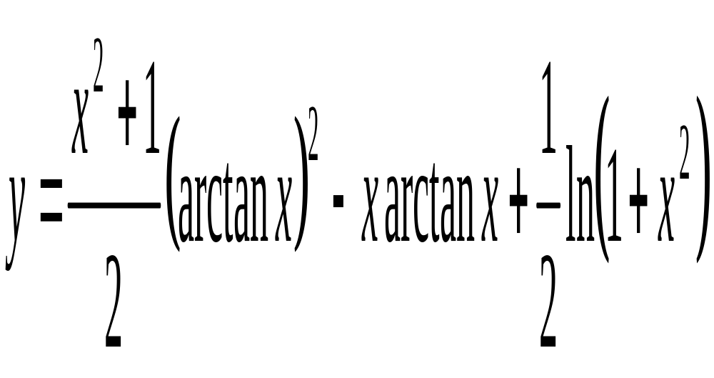，求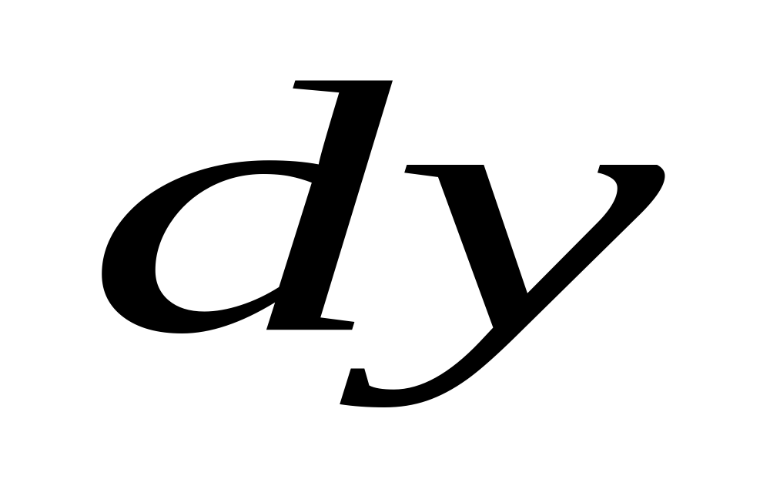。
解：
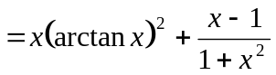
所以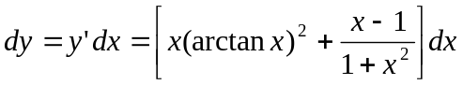
*18. 求函数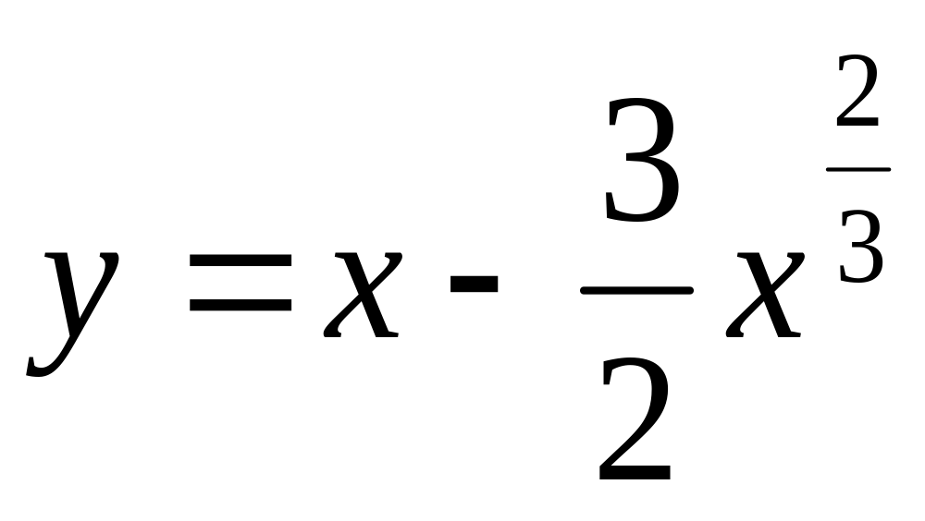在区间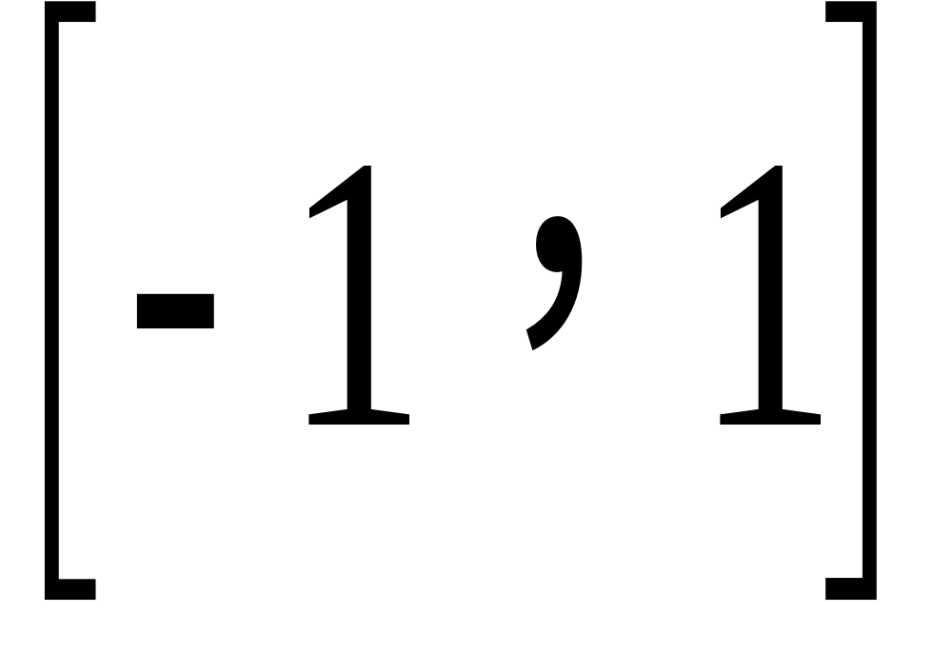上的最大值与最小值。
解：函数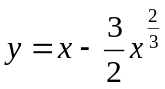在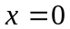处不可导，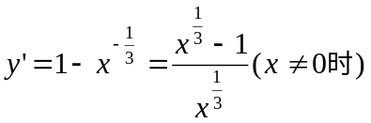
令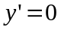得驻点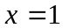，求得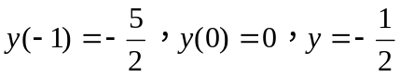
于是y在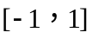上的最大值为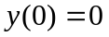，最小值为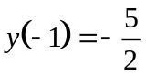
19. 求不定积分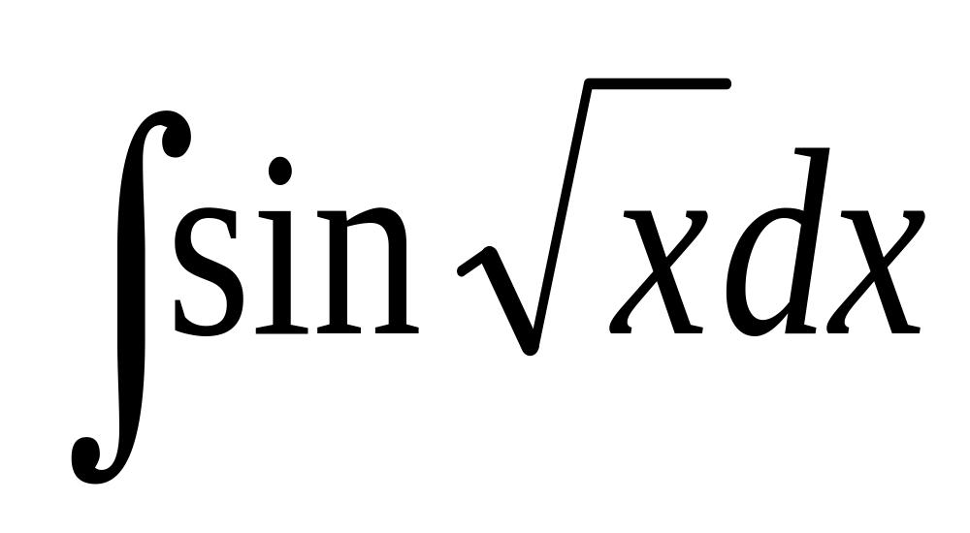。
20. 设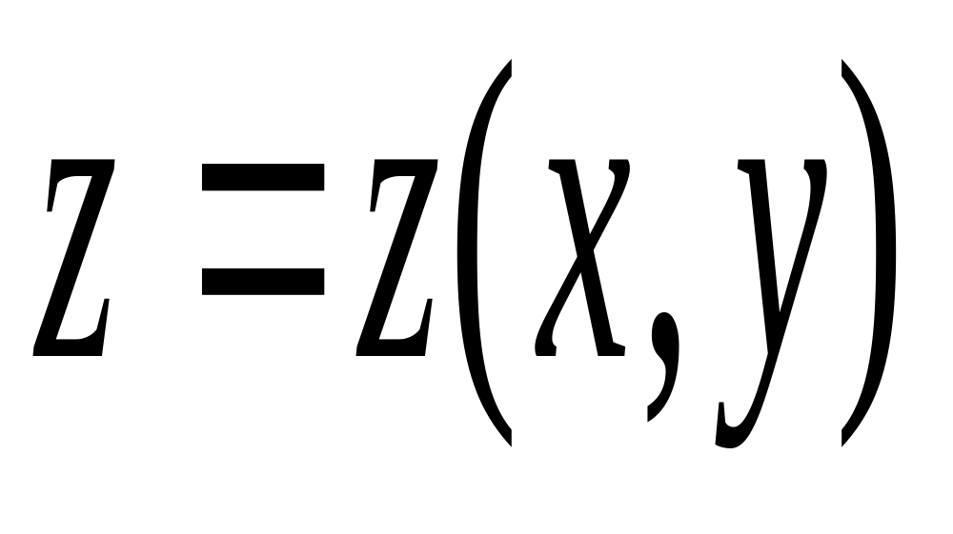由方程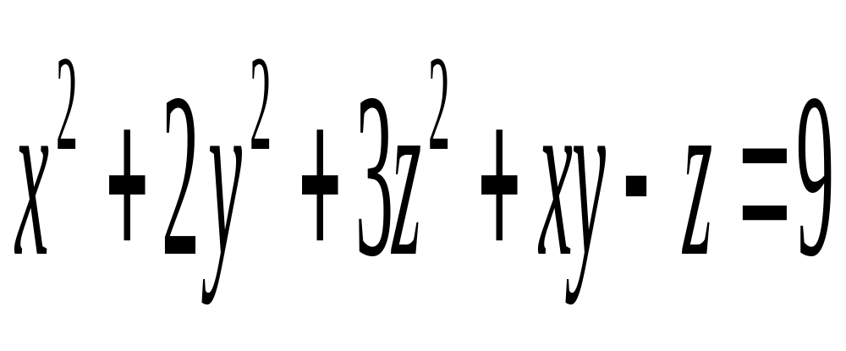确定，求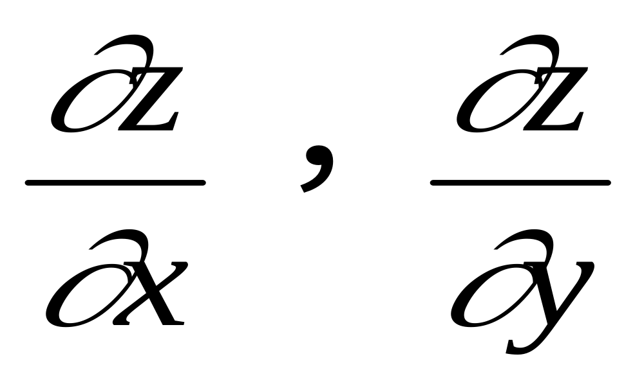。
21. 若区域D：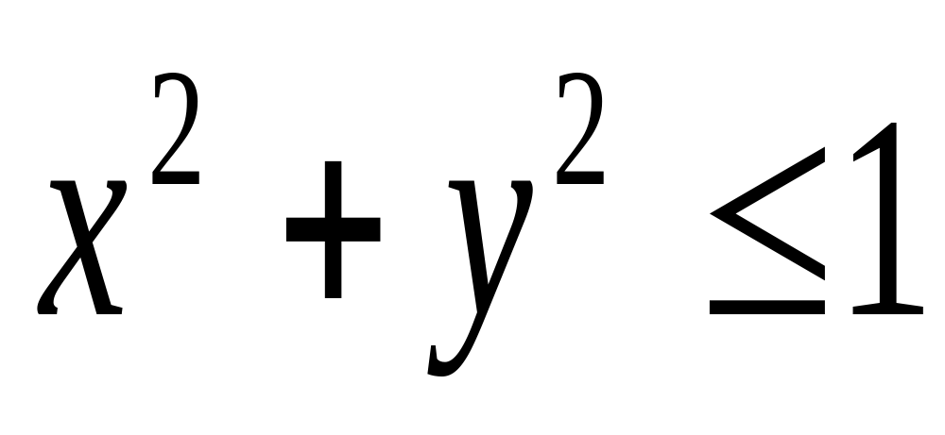，计算二重积分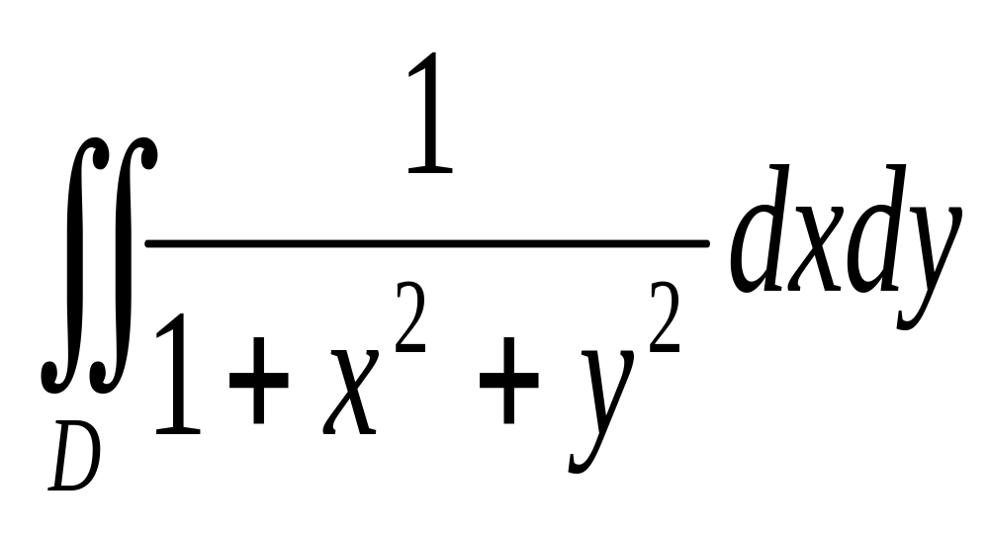。
*22. 求过三点A（0，1，0），B（1，-1，0），C（1，2，1）的平面方程。
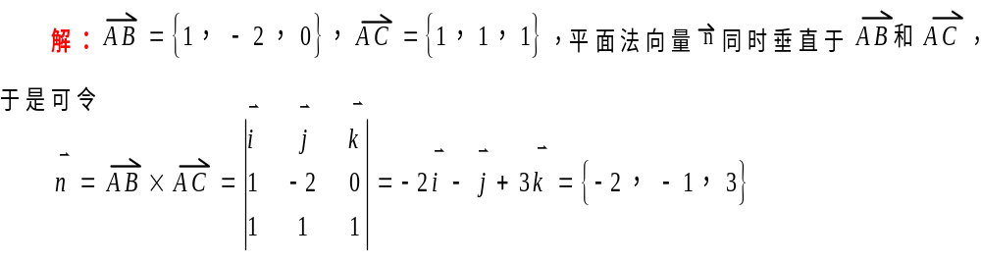
平面方程为：
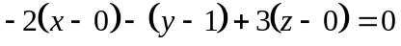，即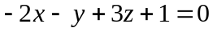
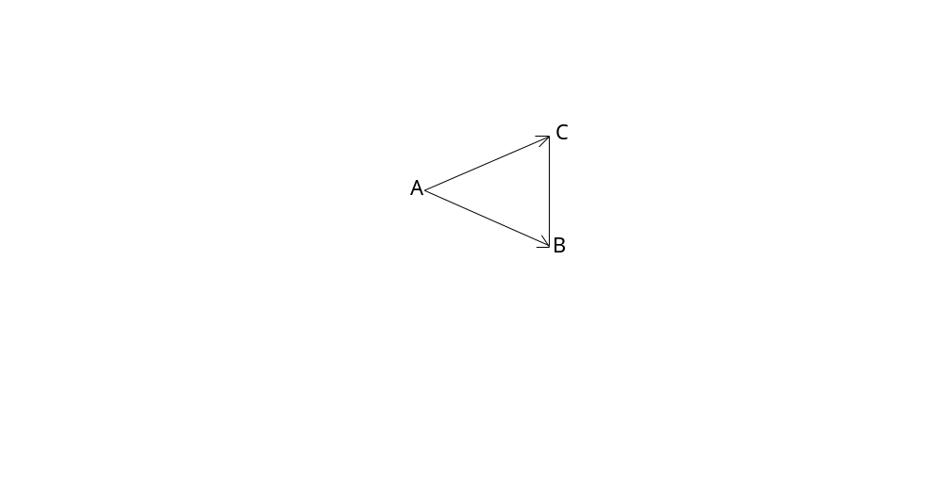
*23. 判定级数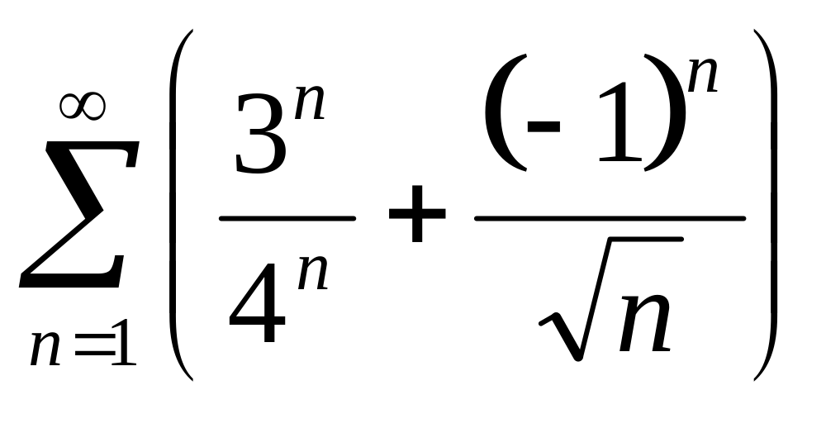的收敛性。
解：因为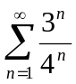是公比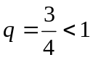的等比级数从而收敛，再考察级数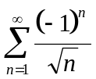
其中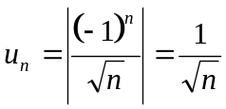满足①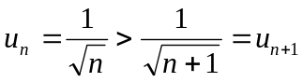，②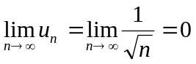
由莱布尼兹判别法知收敛，级数收敛。（两收敛级数之和收敛）
24. 求方程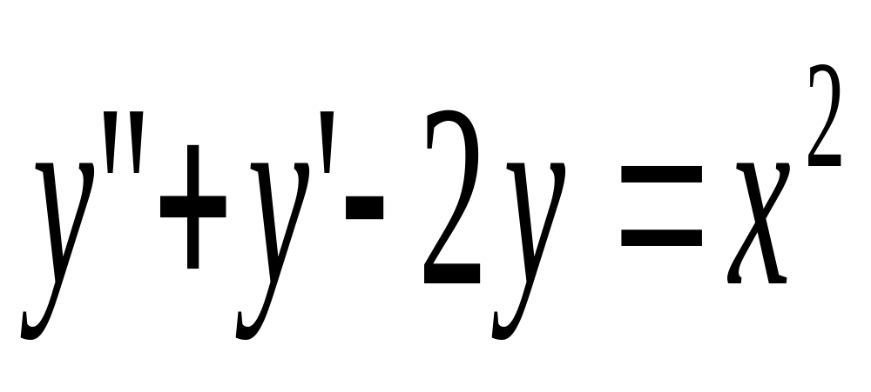的一个特解。
*25. 证明：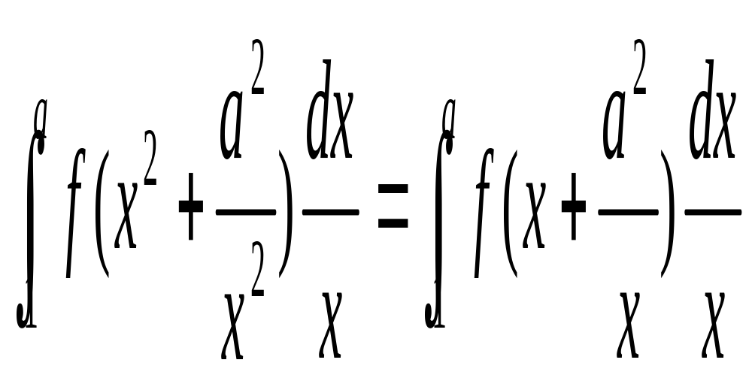
解：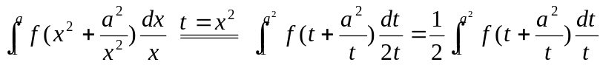
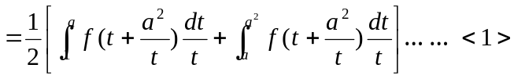
又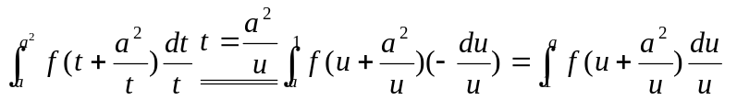
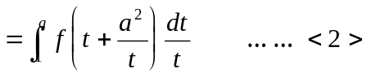
由<1>、<2>得：
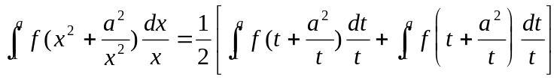
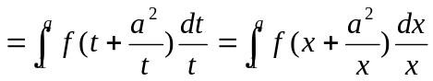
26. 设为连续函数，且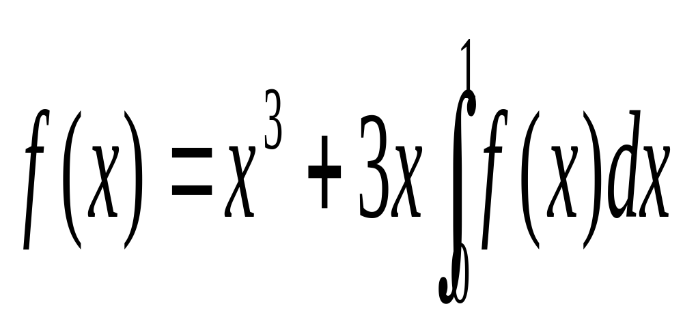，求。
*27. 设抛物线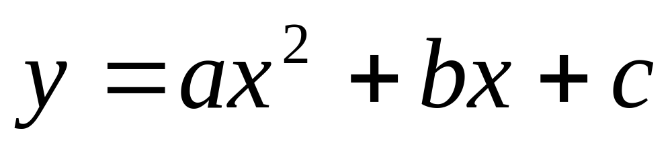过原点（0，0）且当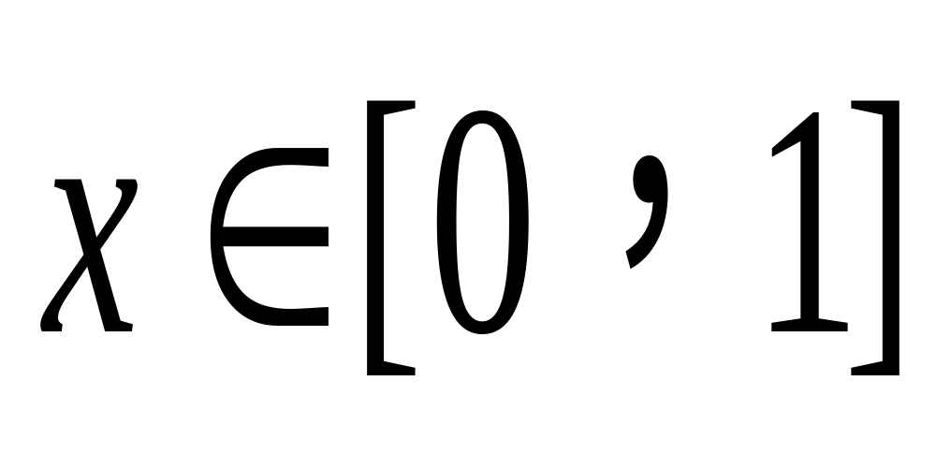时，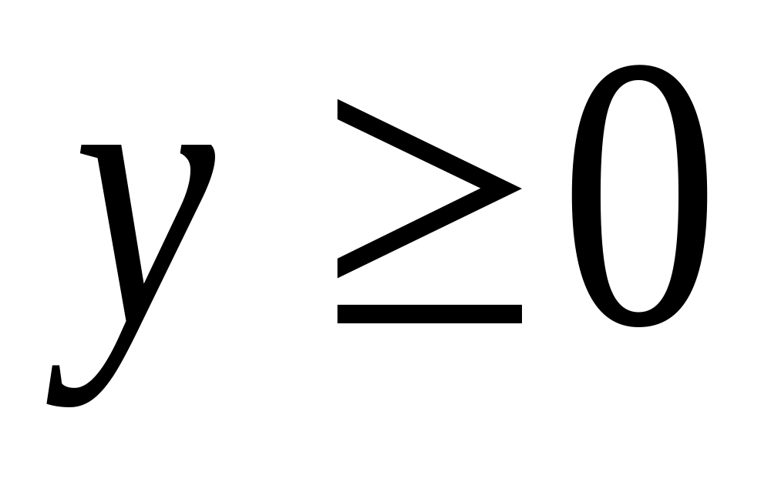，试确定a、b、c的值。使得抛物线与直线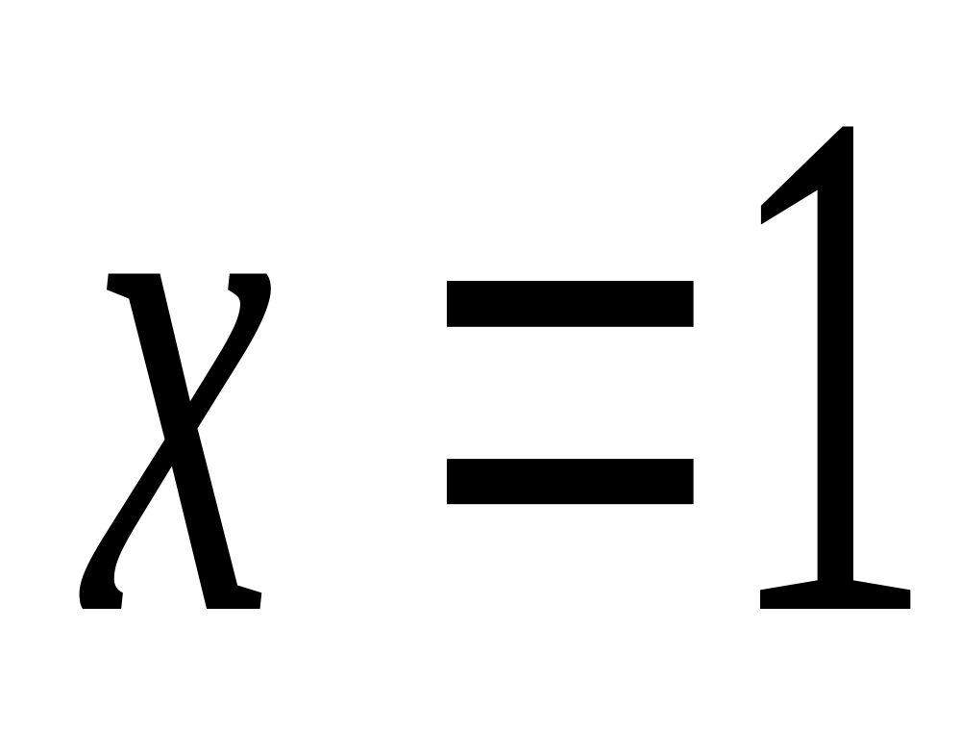，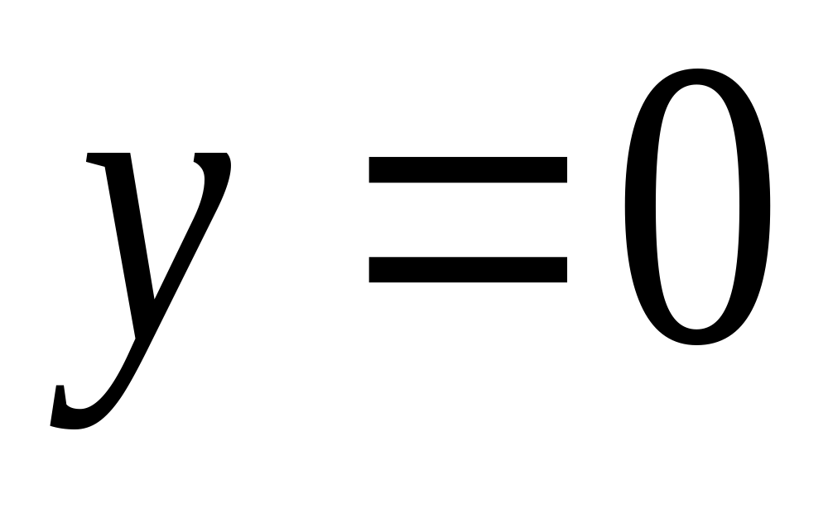所围成图形的面积为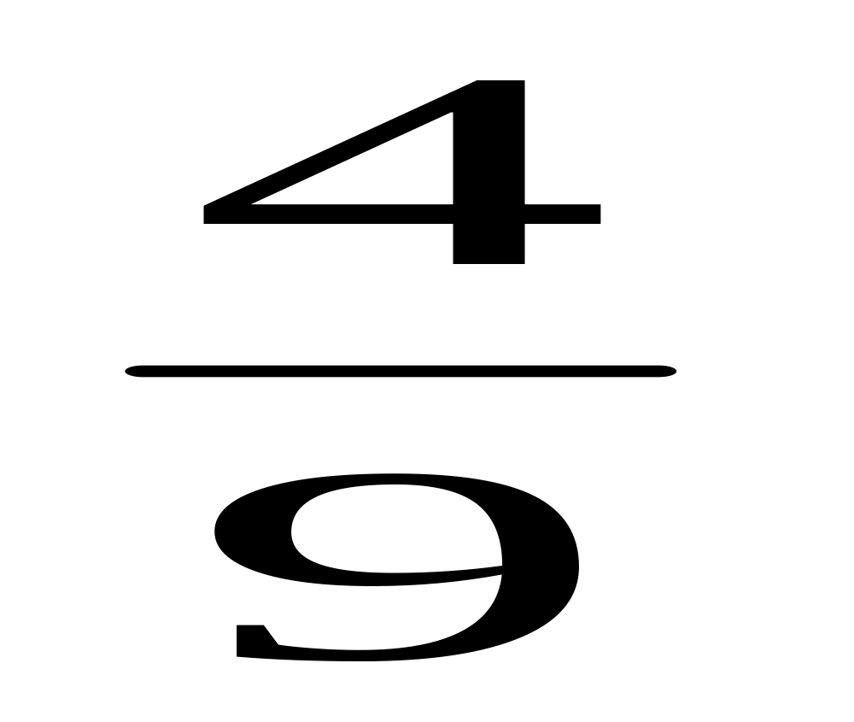，且使该图形绕x轴旋转而成的旋转体的体积最小。
解：因抛物线过原点（0，0），有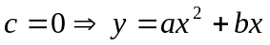
依题意，如图所示阴影部分的面积为
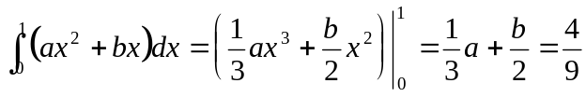
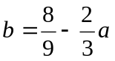
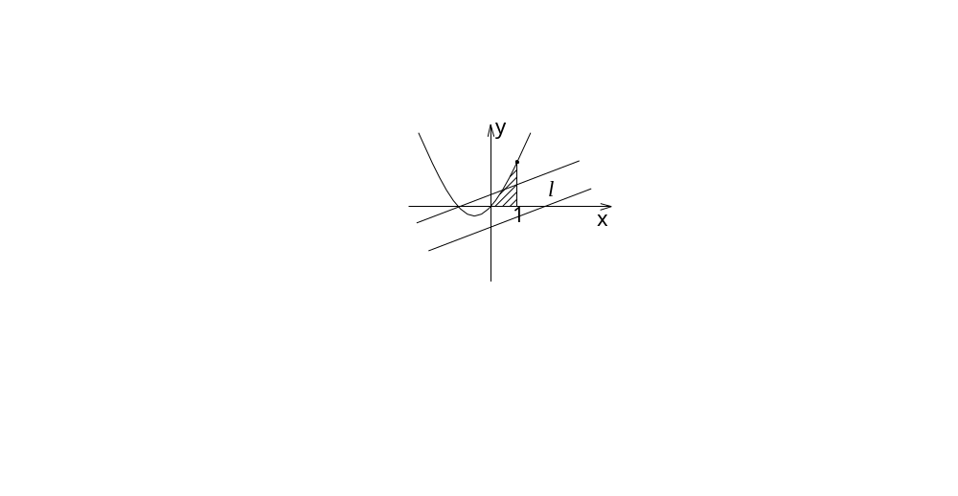
该图形绕x轴旋转而成的旋转体的体积为
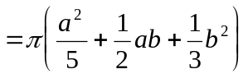
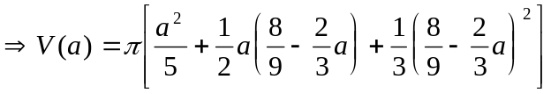
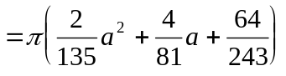
令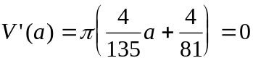，得驻点：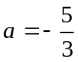
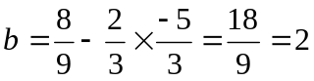
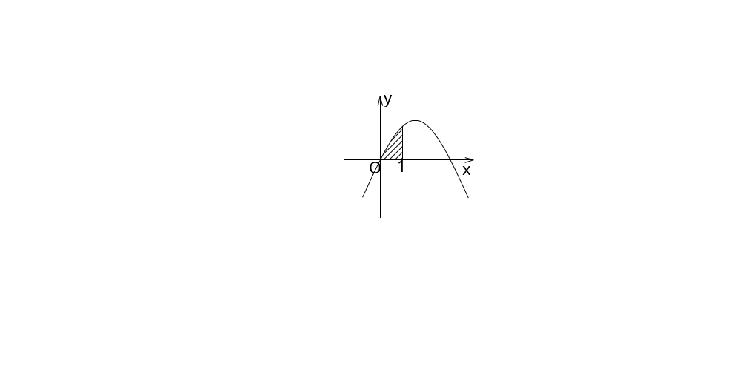
由问题的几何意义可知，当，从而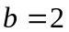时，旋转体的体积最小，于是所求曲线为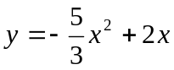
*28. 求幂级数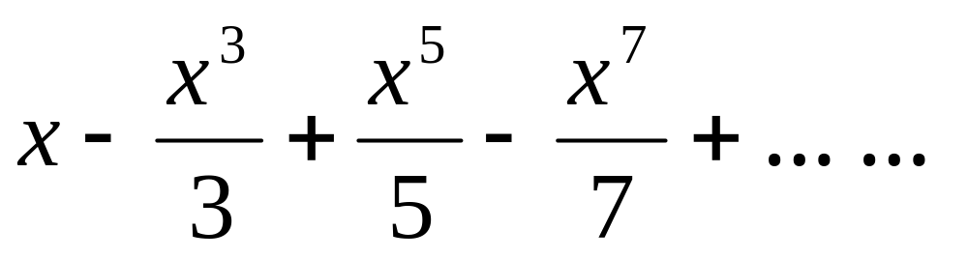的和函数，并由此求级数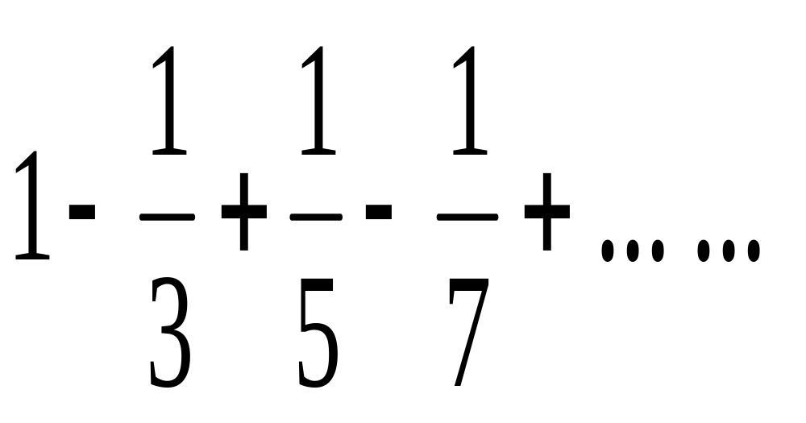的和。
解：令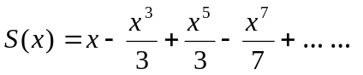，则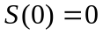且有
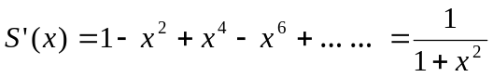
又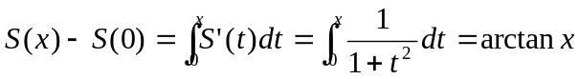
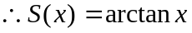
于是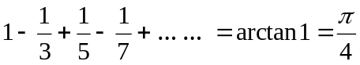

高等数学模拟试题2

一、选择题
1、函数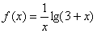的定义域为
A，且 B， C, D,且
2、下列各对函数中相同的是：
A,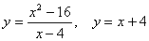 B，
C， D，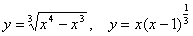
3、当时，下列是无穷小量的是：
A，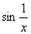 B,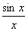 C， D,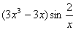
4、是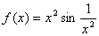的
A、连续点 B、跳跃间断点 C、可去间断点 D、第二类间断点
5、若，则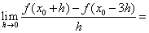
A、-3 B、-6 C、-9 D、-12
6. 若可导，则下列各式错误的是
A 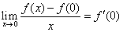 B 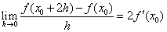
C 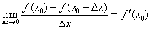 D 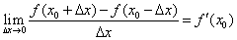
- 设函数具有2009阶导数，且,则
A 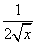 B C 1 D 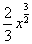
8. 设函数具有2009阶导数，且,则
A 2 B
C D
9. 曲线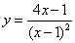
A 只有垂直渐近线 B 只有水平渐近线
C 既有垂直又有水平渐近线 D既无垂直又无水平渐近线
10、下列函数中是同一函数的原函数的是：
A， B， C， D，
11、设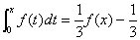，且，则
A， B, +1 C，3 D，
12、设，则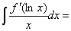
A，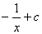 B， C，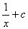 D，
13、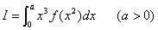，则
A，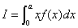 B，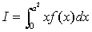 C， 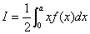 D, 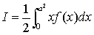
14. 若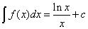，则
A 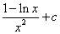 B 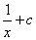 C D 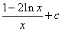
15. 下列积分不为０的是
A 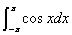 B 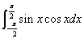 C 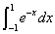 D 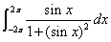
16. 设在上连续，则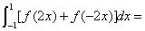
A 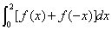 B 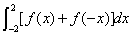
C 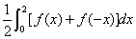 D 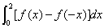
17. 下列广义积分收敛的是___________.
A 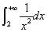 B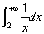 C 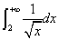 D 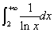
18、过（0，2，4）且平行于平面的直线方程为
A，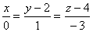 B，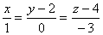
C, 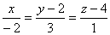 D,无意义

19、旋转曲面是
A，面上的双曲线绕轴旋转所得 B，面上的双曲线绕轴旋转所得
C，面上的椭圆绕轴旋转所得 D，面上的椭圆绕轴旋转所得
20、设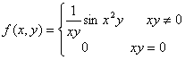，则
A，0 B, C,不存在 D，1
21、函数的极值点为
A，（1，1） B，（—1，1） C，（1，1）和（—1，1） D，（0,0）
22、设D：，则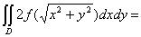
A，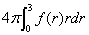 B，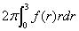 C，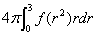 D, 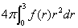
23、交换积分次序，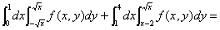
A，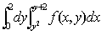 B，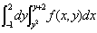
C, 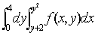 D，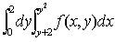
24. 交换积分顺序后，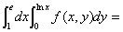__________。
A 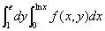 B 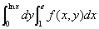
C 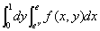 D 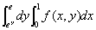
- 设为抛物线上从点到点的一段弧，则
A B C D

26. 幂级数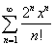的和函数为
A B C D
27、设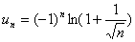，则级数
A， 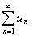与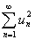都收敛 B，与都发散
C, 收敛，发散 D，发散，收敛
28、的通解为
A，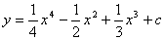 B， 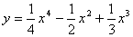
C，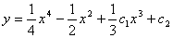 D，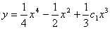
29、的特解应设为：
A， B，
C， D，
30. 方程的特解可设为
A B C D
二、填空题
31. 设的定义域为，则的定义域为________.
32.已知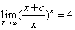，则_________
33. 设函数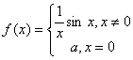在内处处连续，则=________.
34.函数在区间上的最大值为_________
35函数的单调增加区间为________
36.若，则________
37. 函数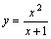的垂直渐进线为________
38. 若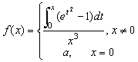，在连续，则________
39. 设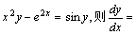________
40. 设，则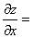
41. 二重积分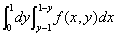，变更积分次序后为
42. L是从点（0，0）沿着的上半圆到（1，1）的圆弧，
则=
43. 将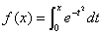展开成的幂级数 .
44. 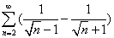是敛散性为_________的级数。
45. 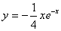是微分方程的特解，则其通解为________.
三、计算题
46. 求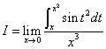
47. 设，求及.
48. 求不定积分.
49. 设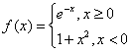，求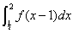
50. 已知求
51. 计算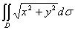，其中D由围成。
52. 将展开成麦克劳林级数
53. 求的通解
四、应用题
54. 设上任一点处的切线斜率为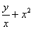，且该曲线过点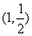
(1) 求
(2) 求由，所围成图像绕轴一周所围成的旋转体体积。
55. 用定积分计算椭圆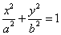围成图形的面积，并求该图形绕轴旋转所得旋转体的体积。

五、证明题
56.设在区间上连续，在区间内可导，且，证明在内至少存在一点，使。

第一套答案
一，选择题
DDDCD DDBCD ACDDC AACAD BCBCC BCCAD

二．填空题
31． 32． 33．1 34．5 35．x>0 36．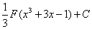
37． 38．1/3 39．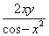 40．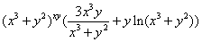
41．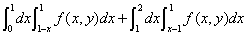 42．2
43．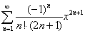 44．发散 45．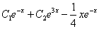

三.．计算题
46．
47．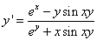，
48．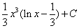
49．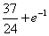
50．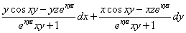
51．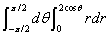=
52．分析：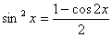
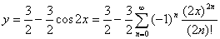=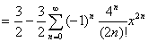

53．

- 应用题
54．（1）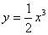 （2） 55．

五．证明题
在中对函数应用罗尔中值定理即可。
高等数学模拟试题 3

一、单项选择题(本大题分5小题, 每小题2分, 共10分)
1、
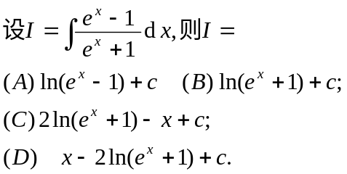
答( )
2、
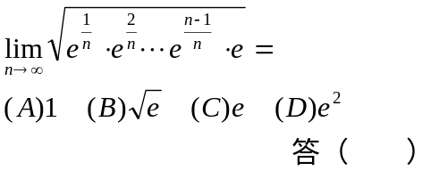
3、
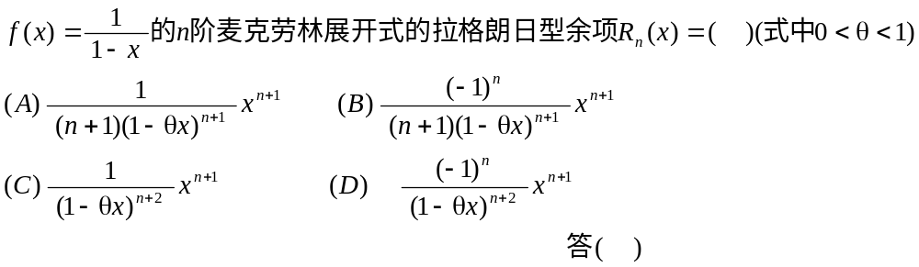
4、
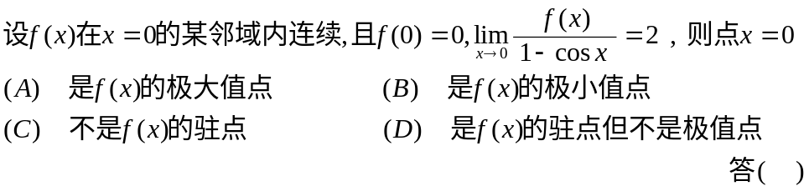
5、
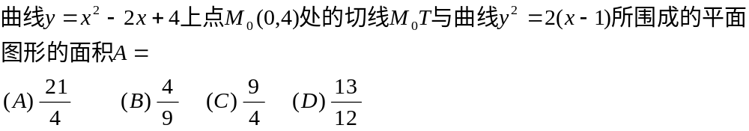
答( )
二、填空题（将正确答案填在横线上）
(本大题分5小题, 每小题3分, 共15分)
1、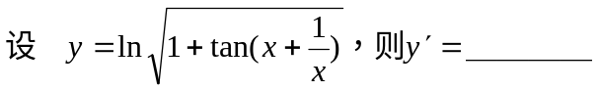
2、
3、设空间两直线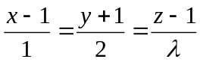与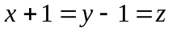相交于一点，则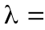_____ 。
4、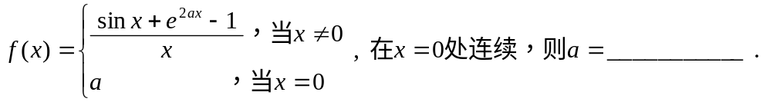
5、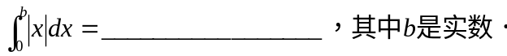
三、解答下列各题
( 本 大 题4分 )
设平面与两个向量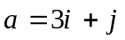和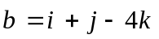平行，证明：向量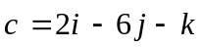与平面垂直。
四、解答下列各题
( 本 大 题8分 )
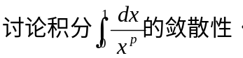
五、解答下列各题
( 本 大 题11分 )
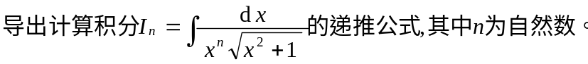
六、解答下列各题
( 本 大 题4分 )
求过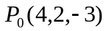与平面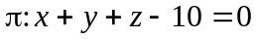平行且与直线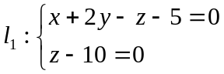垂直的直线方程。
七、解答下列各题
( 本 大 题6分 )
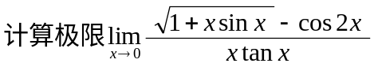
八、解答下列各题
( 本 大 题7分 )

单项选择题
1、C2、答：B3、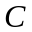 10分4、（Ｂ）5、C
二、填空题（将正确答案填在横线上）
1、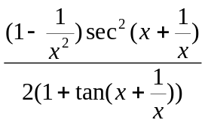2、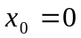
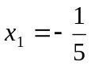 3、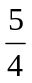
4、-1
5、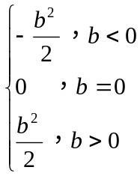 10分
三、解答下列各题
( 本 大 题4分 )
平面法向量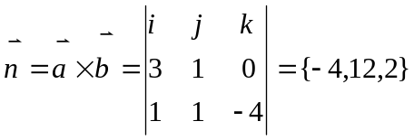 4分
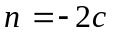
与平行 8分
从而平面与垂直。 10分
四、解答下列各题
( 本 大 题8分 )

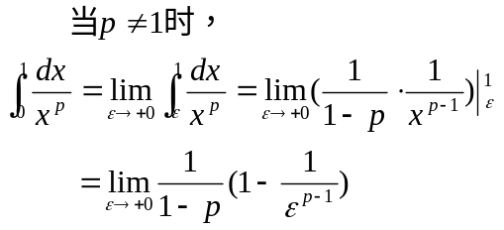
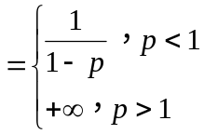 5分
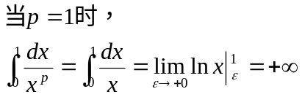 7分
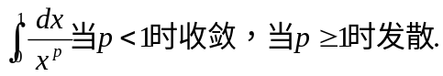 10分
五、解答下列各题
( 本 大 题11分 )

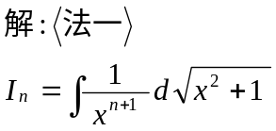
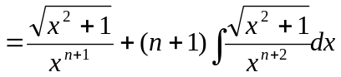 3分
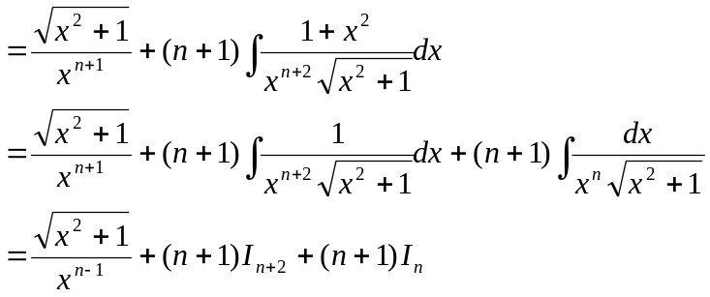
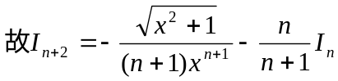 7分
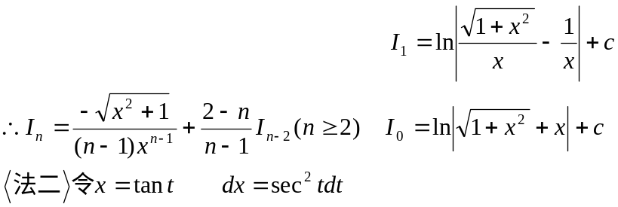 10分
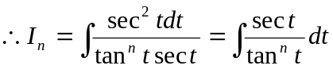 3分
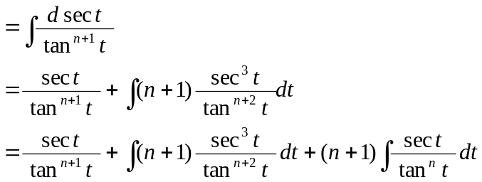 5分
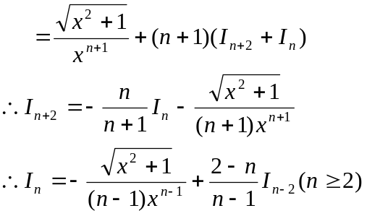 7分
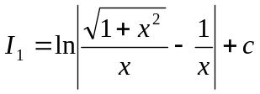
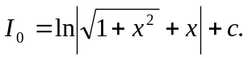 10分
六、解答下列各题
( 本 大 题4分 )
的法向量为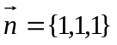
的方向向量为 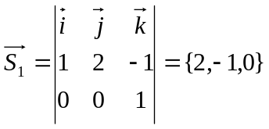 3分
所求直线方向向量为
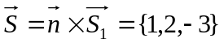 7分
从而所求直线方程为
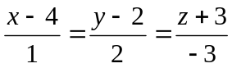 10分
七、解答下列各题
( 本 大 题6分 )
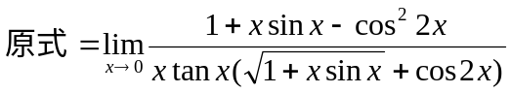 3分
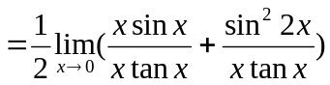 7分
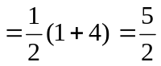 10分
八、解答下列各题
( 本 大 题7分 )

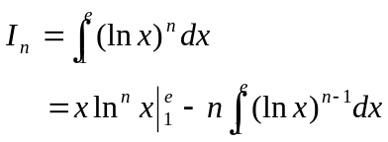
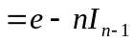 4分
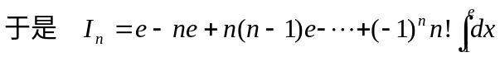
7分
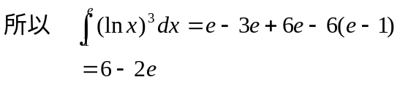 10分

